Bộ sách Kết nối tri thức với cuộc sống

Bài tập cuối tuần Tiếng Việt lớp 2 Học kì 2 -theo bài

CHỦ ĐỀ 1: VẺ ĐẸP QUANH EM TUẦN 19 - BÀI 1
1. Đọc bài văn sau và trả lời câu hỏi phía dưới:

Sự tích hai mùa trên đất Tây Nguyên
Từ thuở xa xưa, khi ông bà chưa sinh ra người Xê- đăng,người Ba-na, người Gia- rai… đất rừng Tây Nguyên còn mịt mù, hỗn độn.
Bỗng có một con rồng lửa từ đâu bay lại . Đuôi nó ở vùng núi ngọc Linh, cái đầu đã ở vùng Hồ Lắc. Con rồng cứ quần đảo phun lửa mấy tháng liền. Trời đất khô nóng như rang. Khi nó kiệt sức rơi xuống, cả một vùng đất có màu đỏ như gạch.
Bấy giờ, lại có con rồng nước xuất hiện. Nó cũng to lớn như con rồng lửa. Miệng phun nước trắng trời. Nước phun tới đâu, cây cỏ tươi tỉnh trở lại. Nó bay mãi, bay mãi, đến cao nguyên Plây-cu, còn bao nhiêu nước trong bụng, bèn phun hết xuống thành sông suối.
Từ đó hằng năm, hai con rồng vẫn thay phiên nhau bay đến làm mưa làm nắng thành hai mùa trên đất Tây Nguyên.
( Phỏng theo Truyện cổ các dân tộc ít người )

Thuở xưa, đất rừng Tây Nguyên thế nào ?
a- Khô nóng như rang b- Mịt mù, hỗn độn c- Tối tăm, mù mịt

Hai con rồng đã tạo nên hai mùa gì trên đất Tây nguyên ?
- Mùa mưa, mùa bão
- Mùa nắng, mùa gió
- Mùa khô, mùa mưa

Câu chuyện cho em biết Tây Nguyên là vùng đất thế nào ?
- Là vùng đất đỏ, có nhiều sông suối
- Là vùng đất đỏ khô nóng như rang
- Là vùng đất luôn xanh tươi, mát mẻ

Dòng nào dưới đây có thể dùng thay thế cho tên bài ?
- Câu chuyện về con rồng lửa trên đất tây Nguyên
- Câu chuyện về con rồng nước trên đất Tây Nguyên
- Câu chuyện về hai con rồng trên đất Tây Nguyên

- Viết
- Viết lại thật đẹp bài thơ sau: Cây xanh
Hôm nay học loài cây, Bài cô giảng thật hay:  Rễ cây hút nhựa đất | Cây không hề biết đi, Chưa bao giờ cây nói,  Cây chỉ biết thầm thì

Như ăn cơm hàng ngày | Khi trăng lên gió thổi.
Lá cây làm lá phổi Cũng hít vào thở ra. Cành cây thường vẫy gọi
Như tay người chúng ta.

Viết lại các từ ngữ vào chỗ trống sau khi đã điền đúng :
- s hoặc x
-….ôi đỗ/…………. | -nước..ôi/………
- dòng ….ông/……… | -…..ông lên/……….

Đặt câu với mỗi từ chỉ hoạt động, trạng thái dưới đây:
    - “bơi”
    - “thích”

- Nói và nghe: Em tả lại mùa xuân mà em nhớ nhất.

TUẦN 19 - BÀI 2

1. Đọc bài văn sau và trả lời câu hỏi phía dưới:

Hừng đông mặt biển
Cảnh hừng đông mặt biển nguy nga, rực rỡ. Phía hai bên, những đám mây trắng hồng hầu như dựng đứng, hơi ngả về phía trước. Tất cả đều mời mọc lên đường.
Xa xa, mấy chiếc thuyền nữa cũng đang chạy ra khơi, cánh buồm lòng vút cong thon thả. Mảnh buồm nhỏ xíu phía sau nom như một con chim đang đỗ sau lái, cổ rướn cao sắp lên tiếng hót. Nhìn từ xa, giữa cảnh mây nước long lanh, mấy chiếc thuyền lưới làm ăn nhiều khi vất vả nhưng trông cứ như những con thuyền du ngoạn.
Gió càng lúc càng mạnh, sóng cuộn ào ào. Biển khi nổi sóng trông càng lai láng mênh mông. Thuyền chồm lên hụp xuống như nô giỡn. Sóng đập vào vòi mũi thùm thùm, chiếc thuyền tựa hồ một tay võ sĩ can trường giơ ức ra chịu đấm, vẫn lao mình tới.
( Bùi Hiển )

Cảnh hừng đông mặt biển thế nào ?
- Nguy nga, rực rỡ
- Trắng hồng, rực rỡ
- Nguy nga, dựng đứng

Đoạn 2 ( “ Xa xa… những con thuyền du ngoạn. ” ) tả cảnh gì ?
- Những con thuyền ra khơi làm ăn thật là vất vả.
- Những con thuyền căng buồm ra khơi du ngoạn
- Những con thuyền căng buồm ra khơi đánh cá.

Đoạn cuối tả chiếc thuyền vượt qua những thử thách gì trên biển ?
- Sóng cuộn ào ào
- Sóng to, gió lớn
- Gó thổi rất mạnh

Dòng nào dưới đây nêu đúng ý chính của bài văn ?
- Cảnh hừng đông mặt biển với những cánh buồm như những cánh chim bay lượn
- Cảnh hừng đông mặt biển với những con thuyền vượt sóng gió ra khơi đánh cá
- Cảnh hừng đông mặt biển với những con thuyền chồm lên hụp xuống như nô giỡn.
- Viết
- Viết lại thật đẹp đoạn văn sau: Hừng đông mặt biển
Xa xa, mấy chiếc thuyền nữa cũng đang chạy ra khơi, cánh buồm lòng vút cong thon thả. Mảnh buồm nhỏ xíu phía sau nom như một con chim đang đỗ sau lái, cổ rướn cao sắp lên tiếng hót. Nhìn từ xa, giữa cảnh mây nước long lanh, mấy chiếc thuyền lưới làm ăn nhiều khi vất vả nhưng trông cứ như những con thuyền du ngoạn.
- Điền vần iêt hoặc iêc vào chỗ chấm:

- xem x…./……… | - chảy x……./…….
- ch……lá/…….. | - ch…….. cây/……..

- Điền từ chỉ mùa trong năm ( xuân, hạ, thu, đông ) thích hợp với chỗ trống trong bài thơ sau :
Trời

Mùa…….  Trời là cái tủ ướp lạnh Mùa…….  Trời là cái bếp lò nung Mùa……  Trời thổi lá vàng rơi lả tả | Gọi nắng Gọi mưa Gọi hoa Nở ra  Mùa……………  (Theo Lò Ngân Sủn )

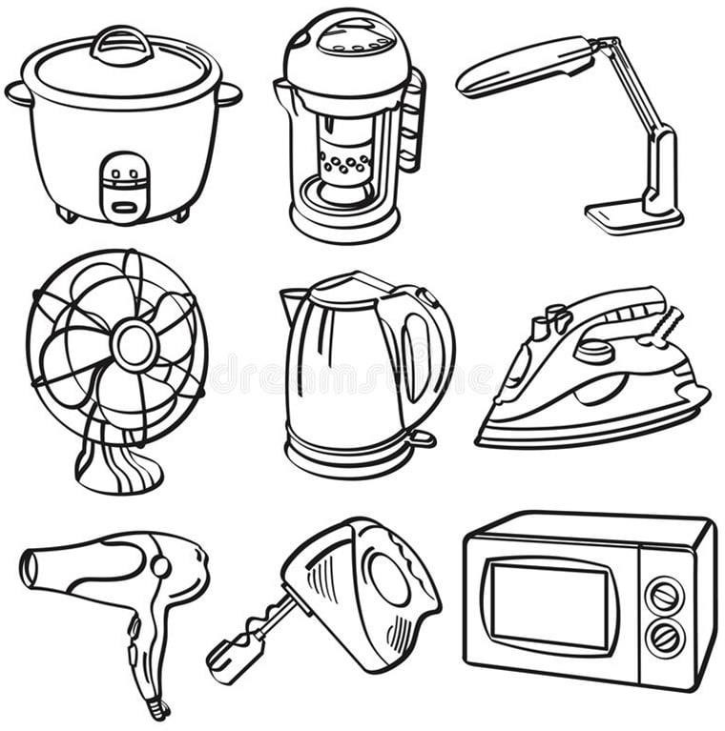
- Nói và nghe: Quan sát các đồ vật sau:

Nêu tên các đồ vật có trong tranh.
- Hãy viết đoạn văn (3-5 câu) miêu tả một đồ vật trong tranh.

- Đọc mở rộng: Đọc bài thơ sau:
Cây có ngàn mắt lá  Mắt nào cũng tươi xanh.  Cây có trăm tay cành Thích dang tay đón gió. | Tâm hồn cây rất ngỏ  Chim thường đến tâm tình.  Sương đêm gặp bình minh Hay trao cây chuỗi ngọc…
Sao hôm bao giờ mọc Cũng đùa nấp sau cây. Bé có cuốn sách hay Ngồi bên cây đọc mãi.
Tác giả: Thy Ngọc
- Gạch chân dưới các từ chỉ sự vật trong bài thơ trên.
- Em thích nhất khổ thơ nào? Vì sao? Chép thật đẹp khổ thơ em thích.

TUẦN 20 - BÀI 3

  - Đọc bài văn sau và trả lời câu hỏi phía dưới:

Chim chiền chiện
Chiền chiện có nhiều nơi còn gọi là sơn ca. Chiền chiện giống sẻ đồng nhưng áo không một màu nâu sồng như chim sẻ. Áo của chiền chiện màu đồng thau, đốm đậm đốm nhạt rất hài hòa. Chiền chiện chân cao và mảnh, đầu rất đẹp, dáng thấp như một kị sĩ.
Chiền chiện có mặt ở khắp nơi, nhất là những vùng trời đất bao la.
Khi chiều thu buông xuống, lúc đã kiếm ăn no nê trên bãi trên đồng, chiền chiện vụt bay lên như viên đá ném vút lên trời. Theo cùng tiếng chim bay lên, từ không trung vọng xuống tiếng hót trong sáng diệu kì, giọng ríu ran đổ hồi, âm điệu hài hòa quyến rũ.. Tiếng chim là tiếng nói của sứ giả mặt đất gửi tặng trời. Rồi, tiếng chim lại là tiếng nói của thiên sứ gửi lời chào mặt đất.
(Theo Ngô Văn Phú )

Hinh dáng chim chiền chiện có những điểm gì khác chim sẻ ?
- Áo màu nâu sồng, chân cao và mảnh, đầu rất đẹp
- Áo màu đồng thau, chân cao và mảnh, đầu rất đẹp
- Áo màu đồng thua, chân cao và mập, đầu rất đẹp

Khi nào chiền chiện vụt bay lên như viên đá ném vút lên trời ?
- Khi chiều thu buông xuống, lúc đã kiếm ăn no nê
- Khi chiều thu buông xuống, lúc đồng bãi vắng vẻ
- Khi chiều thu buông xuống, vùng trời và đất bao la.

Tiếng hót của chim chiền chiện được miêu tả thế nào ?
- Trong sáng diệu kì, ríu ran đổ hồi, âm điệu mượt mà quyến rũ
- Trong sáng diệu kì, ríu ran đổ hồi, âm điệu hài hòa quyến rũ
- Trong sáng diệu kì, ríu rít từng hồi, âm điệu hài hòa quyến luyến

Dòng nào dưới đây nêu đúng và đủ nhận xét về tiếng chim chiền chiện ?
- Là tiếng nói của sứ giả mặt đất gửi tặng trời
- Là tiếng nói của thiên sứ gửi lời chào mặt đất
- Là sợi dây gắn bó, giao hòa giữa trời và đất

- Viết
- Viết lại thật đẹp đoạn thơ sau: Con chim chiền chiện

Con chim chiền chiện Bay vút, vút cao  Lòng đầy yêu mến  Khúc hát ngọt ngào. | Chim bay chim sà Lúa tròn bụng sữa Đông quê chan chứa  Những lời chim ca.
Bay cao, cao vút
Chim biến mất rồi

Chỉ còn tiếng hát Làm xanh da trời. ( Huy Cận )

Ghép các từ ngữ và viết lại cho đúng chính tả :
a) M :

Trả  bài trả bài  chả | Trẻ  củi ……….  chẻ
Trở  đò ……….  chở | Trổ  bông ………  chổ

c) Tìm từ ngữ miêu tả thích hợp điền vào chỗ trống:
M : Nước biển xanh lơ
- Nước biển…………. - Sóng biển………….
- Cát biển………….. - Bờ biển……………
- Nói và nghe: Em hãy kể lại 1-2 đoạn theo tranh câu chuyện “Hồ nước và mây”

TUẦN 20 - BÀI 4

- Đọc bài văn sau và trả lời câu hỏi phía dưới:

Hoa cà phê
Hoa cà phê có mùi thơm đậm đà và ngọt ngào nên nó thường theo gió bay đi rất xa. Ong bướm từ khắp nơi cứ theo mùi thơm đó mà tìm về hút nhụy, nhả mật nên

mùa hoa cà phê cũng còn là vụ thu hoạch mật ong ở Đắk Lắk. Cứ đến tầm tháng 11, khi những cánh hoa cà phê bung ra một màu trắng xóa là từng đàn ong bướm từ các nơi đổ về vờn bay, tạo nên một bức tranh đẹp và sinh động. Nếu từ trên cao nhìn xuống, bạn sẽ thấy Đắk Lắk được phủ một màu trắng tinh khôi đang dập dờn như những con sóng nhấp nhô. Đắk Lắk đẹp là nhờ được khoác lên mình một màu trắng trinh nguyên đó.
Cây cà phê làm giàu cho Đắk Lắk. Hoa cà phê làm đẹp cho Đắk Lắk. Hương cà phê làm cho Đắk Lắk trở nên quyến rũ và đáng yêu hơn.
(Thu Hà)

Hoa cà phê có mùi thế nào?
- Thơm ngọt ngào, quyến rũ
- Thơm đậm đà, quyến rũ
- Thơm đậm đà, ngọt ngào

Những hình ảnh nào đã tạo nên bức tranh Đắk Lắk đẹp và sinh động?
- Hoa cà phê thơm đậm, ong bướm bay dập dờn
- Hoa cà phê trắng xóa, ong bướm đổ về vờn bay
- Hoa cà phê trắng xóa, ong bướm bay nhấp nhô

Đắk Lắk trở nên giàu đẹp, quyến rũ và đáng yêu hơn nhờ có những gì?
- Cây cà phê, hoa cà phê, mật ong rừng
- Cây cà phê, hoa cà phê, hương cà phê
- Cây cà phê, hương hoa thơm, mật ong

(4). Dòng nào dưới đây có thể dùng thay thế cho tên bài?
- Loài hoa ngọt ngào
- Loài hoa trắng xóa
- Loài hoa quyến rũ
- Viết
- Viết lại thật đẹp đoạn văn sau: Hoa cà phê
Cứ đến tầm tháng 11, khi những cánh hoa cà phê bung ra một màu trắng xóa là từng đàn ong bướm từ các nơi đổ về vờn bay, tạo nên một bức tranh đẹp và sinh động. Nếu từ trên cao nhìn xuống, bạn sẽ thấy Đắk Lắk được phủ một màu trắng tinh khôi đang dập dờn như những con sóng nhấp nhô. Đắk Lắk đẹp là nhờ được khoác lên mình một màu trắng trinh nguyên đó.

Viết lại các từ ngữ sau khi đã điền đúng: s hoặc x
- nhận ….ét/…….…… - sấm …….ét/……..…….
-….ách vở/……….…. -…..ách túi/……………
- Kể tên 5 từ chỉ sự vật có ở ngày tết.
- Nêu 5 hoạt động em sẽ làm trong dịp tết.
- Nói và nghe: Em hãy đọc bức thiệp sau và tự làm một bức thiệp chúc tết ông bà nhân dịp Tết năm 2022.

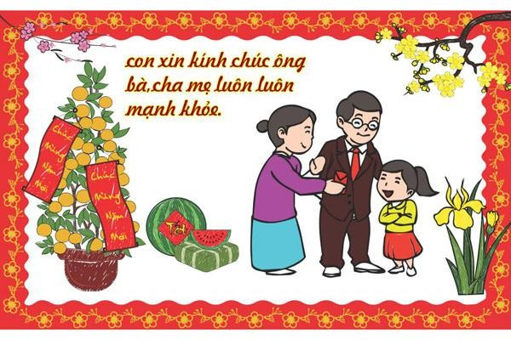

- Đọc mở rộng: Đọc bài thơ chúc tết sau “Bé chúc Tết ông bà”
Năm cũ vừa qua, năm mới tới

Mai đào khoe sắc ngập đất trời Nắng vàng rực rỡ mừng xuân mới Muôn hoa đua nở sắc xuân hồng

Hôm nay con tới gặp ông bà Đôi câu kính chúc vạn điều may
Sống lâu trăm tuổi cùng con cháu Sức khỏe dồi dào đón xuân sang

Yêu mãi ông bà, con ghi nhớ
Chăm ngoan, học giỏi, làm điều hay Đôi lời con mọn xin gửi gắm
Ông bà vui vẻ mãi về sau.

- Em thích nhất câu thơ nào? Vì sao?
- Tìm và viết lại các câu thơ khác cùng chủ đề “Ngày Tết” mà em biết.

TUẦN 21 - BÀI 5

  - Đọc bài văn sau và trả lời câu hỏi phía dưới:

Hoa giấy
Trước nhà, mấy cây bông giấy nở hoa tưng bừng.
Trời càng nắng gắt, hoa giấy càng bồng lên rực rỡ. Màu đỏ thắm, màu tím nhạt, màu da cam, màu trắng muốt tinh khiết. Cả vòm cây lá chen hoa bao trùm lấy ngôi nhà lẫn mảnh sân nhỏ phía trước. Tất cả như nhẹ bỗng, tưởng chừng chỉ cần một trận gió ào qua, cây bông giấy trĩu trịt hoa sẽ bốc bay lên, mang theo cả ngôi nhà lang thang giữa bầu trời.
Hoa giấy đẹp một cách giản dị. Mỗi cánh hoa giống hệt một chiếc lá, chỉ có điều mỏng manh hơn và có màu sắc rực rỡ. Lớp lớp hoa giấy rải kín mặt sân, nhưng chỉ cần một làn gió thoảng, chúng tản mát bay đi mất.
Tôi rất yêu những bông hoa giấy. Chúng có một đặc điểm không giống nhiều loài hoa khác : Hoa giấy rời cành khi còn đẹp nguyên vẹn ; những cánh hoa mỏng tang rung rinh, phập phồng run rẩy như đang thở, không có một mảy may biểu hiện của sự tàn úa.
( Theo Trần Hoài Dương )

Hoa giấy nở rực rỡ khi nào ?
- Khi trời nắng nhẹ
- Khi trời nắng gắt
- Khi trời nắng tàn

Hoa giấy có những màu sắc gì ?
- Đỏ thắm, tím nhạt, da cam, trắng đục
- Đỏ thắm, tím nhạt, vàng tươi, trắng muốt
- Đỏ thắm, tím nhạt, da cam, trắng muốt

Hình ảnh nào cho thấy hoa giấy nhiều vô kể ?
- Vòm cây lá chen hoa
- Hoa giấy rải kín mặt sân
- Cây bông giấy trĩu trịt hoa.

Câu “ Hoa giấy đẹp một cách giản dị .” thuộc kiểu câu nào em đã học ?
a- Ai là gì ? b- Ai làm gì ? c- Ai thế nào ?

Tìm các từ chỉ đặc điểm trong đoạn văn sau:
Trời càng nắng gắt, hoa giấy càng bồng lên rực rỡ. Màu đỏ thắm, màu tím nhạt, màu da cam, màu trắng muốt tinh khiết. Cả vòm cây lá chen hoa bao trùm lấy ngôi nhà lẫn mảnh sân nhỏ phía trước. Tất cả như nhẹ bỗng, tưởng chừng chỉ cần một trận gió ào qua, cây bông giấy trĩu trịt hoa sẽ bốc bay lên, mang theo cả ngôi nhà lang thang giữa bầu trời.
- Viết

Viết lại thật đẹp đoạn thơ sau: Thì thầm

Gió thì thầm với lá Lá thì thầm với cây Và hoa và ong bướm  Thì thầm điều chi đây? | Trời mênh mông đến vậy Đang thì thầm với sao Sao trời tưởng yên lặng Lại thì thầm cùng nhau.  Phùng Ngọc Hùng

- Điền l hoặc n vào chỗ trống và chép lại khổ thơ sau của nguyễn Duy :
Đồng chiêm phả…..ắng….ên không, Cánh cò dẫn gió qua thung ….úa vàng.
Gió …âng tiếng hát chói chang,
…ong…anh….ưỡi hái ….iếm ngang chân trời.

- Nói và nghe: Em hãy đọc câu chuyện cổ tích sau:
Ngày xưa, ở dọc theo một bờ sông nọ, có một ngôi làng dân cư đông đúc, phồn thịnh. Bỗng nhiên, ở dưới sông có một con cá chép thành tinh xuất hiện. Con cá này thường lên bờ vào đêm trăng tròn tháng tám tìm bắt người ta để ăn thịt. Dân cư trong làng tìm cách trốn tránh hoặc chống cự, nhưng năm nào cũng vậy, cứ đến rằm tháng tám là có rất nhiều người bị con cá chép thành tinh sát hại. Nhiều người phải bỏ làng mà đi. Làng xóm vì vậy mà trở nên thê thảm, tiêu điều.
Một hôm có nhà sư vân du qua đó, nghe dân làng trình bày thảm họa mà họ đang gánh chịu, ông mới bày cho dân làng làm mỗi nhà một cái lồng đèn hình con cá chép thật lớn, bên trong là nan tre, bên ngoài phủ vải. Đến rằm trung thu, dân làng đem lồng đèn treo trước cửa, trong lồng đèn có thắp đèn sáp lớn. Khi cá chép thành tinh lên bờ tìm người để ăn thịt, đi đến nhà nào nó cũng thấy lồng đèn cá chép, tưởng là nhà của đồng loại nên bỏ đi.
Từ đó, mỗi năm cứ đến rằm trung thu, dân làng lại làm lồng đèn cá chép. Tục này ngày càng lan rộng ra khắp nơi, trở thành một thú vui trong ngày Trung Thu. Theo thời gian, lồng đèn cá chép được những tay thợ đầy sáng kiến chế biến thành những kiểu lồng đèn khác như cá hóa long, con thỏ, con rồng, v.v… Theo đà văn minh của nhân loại, lồng đèn được mang hình thức xe tăng, máy bay, tàu thủy, xe hơi, ....

- Câu chuyện giải thích sự ra đời của đồ vật nào?
- Vì sao hàng năm dân làng lại làm lồng đèn cá chép vào Tết trung thu?

TUẦN 21 - BÀI 6

1. Đọc bài văn sau và trả lời câu hỏi phía dưới:

Trăng mọc trên biển

Biển về đêm đẹp quá ! Bầu trời cao vời vợi, xanh biếc, một màu xanh trong suốt. Nhưng ngôi sao vốn đã lóng lánh, nhìn trên biển lại càng lóng lánh thêm. Bỗng một vầng sáng màu lòng đỏ trứng gà to như chiếc nong đang nhô lên ở phía chân trời .
Trăng trên sông, trên đồng, trên làng quê, tôi đã thấy nhiều. Duy trăng trên biển lúc mới mọc thì đây là lần đầu tiên tôi được thấy. Đẹp quá sức tưởng tượng! Màu lòng đỏ trứng mỗi lúc một sáng hồng lên, rất trong. Bầu trời cũng sáng xanh lên. Mặt nước lóa sáng. Cả một vùng nước sóng sánh, vàng chói lọi. Càng lên cao, trăng càng trong và nhẹ bỗng. Biển sáng lên lấp lóa như đặc sánh, còn trời thì trong như nước. Có trăng, những tiếng động như nhòa đi, nghe không gọn tiếng, không rõ ràng như trước.
(Trần Hoài Dương )

Dòng nào dưới đây nêu đúng ý chính của đoạn 1 ( “ Biển về đêm…. Phía chân trời . ” ) ?
- Cảnh biển đêm với bầu trời cao xanh
- Cảnh biển đêm lấp lánh những vì sao
- Cảnh biển đêm khi trăng bắt đầu lên

Càng lên cao, trăng càng thay đổi thế nào ?
- Càng trong và nhẹ bỗng
- Càng vàng chói, lấp lóa
- Càng nhẹ bỗng, đặc sánh

Trăng mọc trên biển làm đẹp cho cảnh vật nào ?
- Những ngôi sao trên biển
- Bầu trời và mặt nước biển
- Bầu trời và sao trên biển

Bộ phận in đậm trong câu “ Cả một vùng nước sóng sánh, vàng chói lọi. ” trả lời cho câu hỏi nào ?
a- Khi nào ? b- Vì sao ? c- Như thế nào ?
- Viết
- Viết lại thật đẹp đoạn văn sau: Trăng mọc trên biển
Biển về đêm đẹp quá ! Bầu trời cao vời vợi, xanh biếc, một màu xanh trong suốt. Nhưng ngôi sao vốn đã lóng lánh, nhìn trên biển lại càng lóng lánh thêm. Bỗng một vầng sáng màu lòng đỏ trứng gà to như chiếc nong đang nhô lên ở phía chân trời .

Viết lại các từ ngữ vào chỗ trống sau khi đã điền đúng : r hoặc d, gi

- con ……….um/……................…..  -…..ừng xanh/.............……........…. | -….um sợ /……….................…..  -…….ừng lại/….......................…….

- Gạch chân các từ chỉ đặc điểm của người trong các từ sau :
lao động, sản xuất, chiến đấu, cần cù, tháo vát, khéo tay, lành nghề, thông minh, sáng tạo, cày cấy, trồng trọt, chăn nuôi, nghiên cứu, dịu dàng, tận tụỵ, chân thành, khiêm tốn.

Tìm các từ chỉ đặc điểm về màu sắc của một vật trong các từ sau:
mùa xuân, hoa đào, họa mai, chồi non, xanh biếc, xanh tươi, xanh rờn, vàng ươm, mùa hè, hoa phượng vĩ, mùa thu, hoa cúc, trung thu, mát mẻ, đỏ rực, đỏ ối, xanh ngắt.

Chọn từ chỉ đặc điểm của người và vật đã tìm được ở các bài tập c, d để đặt 2 câu theo mẫu sau :
M : a) Bạn Dũng / rất khéo tay. b) Hoa phượng vĩ / đỏ rực cả sân trường.

Nói và nghe: Quan sát bức tranh dưới đây, em hãy viết đoạn văn kể về các việc làm của bạn nhỏ trong tranh.
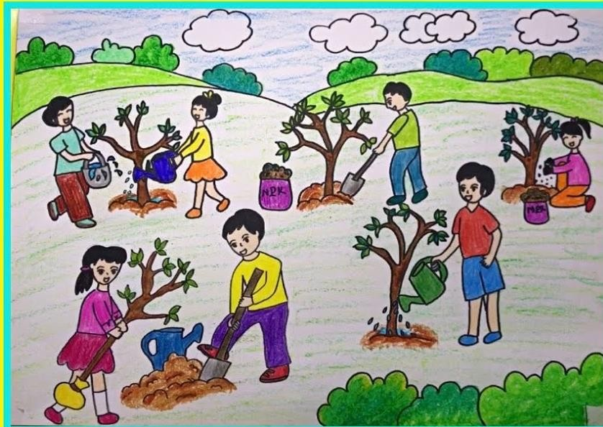

- Đọc mở rộng: Đọc câu chuyện sau: Câu chuyện về bảy sắc cầu vồng
Trên cánh đồng lúa đang đơm bông. Chàng họa sĩ ra rìa làng, say sưa ngắm cảnh đồng quê và chàng quyết định vẽ một bức tranh phong cảnh. Chàng chọn một chỗ trên đồi sao cho tầm nhìn thật phóng khoáng, rồi bầy các màu ra, chuốt lại bút lông và bắt đầu vẽ.
Chàng mải miết vẽ, chẳng để ý gì đến thời gian. Sang chiều, mặt trời ngả dần về phía chân trời. Bỗng mây đen ùn ùn kéo đến. Chẳng mấy chốc, mặt trời bị che khuất. Trời đổ mưa. Họa sĩ vội lấy ô ra để che đầu và che cả bức tranh vừa vẽ xong đang bị thấm vài giọt nước.
Các màu mệt bã người vì làm quần quật từ sáng sớm dưới nắng chói chang, rồi

lại bị mưa ướt như chuột lột nên càng thấy ngao ngán. Chúng bắt đầu càu nhàu. Màu Đỏ thấy thế bèn lên tiếng bảo:
- Các bạn chán thật, chưa chi đã chán nản. Hãy kiên trì lên nào và đừng than vãn vớ vẩn nữa.
- Cậu nói ai thế?
- Màu Da Cam như tôi đây, nổi tiếng toàn thế giới. Tất cả các quả cam đều phải sơn mầu của tôi.
- Thôi đi, đúng là cái đồ vỏ cam.
Màu vàng chanh chua nói:
- Hãy nhớ rằng mặt trời, ờ, chính mặt trời, còn ai vào đây nữa. Mặt trời màu vàng. Nói gì thì nói mặt trời cũng quan trọng hơn cái vỏ cam hàng tỉ lần. Vậy mà màu Da Cam có là gì so với màu Vàng không!
- Cứ cho là thế đi.
Màu xanh lục điềm tĩnh nói:
- Nhưng các bạn nhầm rồi! Màu quan trọng nhất trên quả đất là màu của cây cỏ, của thiên nhiên. Chính con người nói, khi họ nhìn vào màu xanh là cây, mắt của họ chả được nghỉ ngơi còn gì…
- Thế còn bầu trời.
Màu Xanh Lam thốt lên, giọng nghẹn ngào:
- Làm sao các bạn có thể quên được màu xanh của bầu trời trên đầu mình. Vậy còn gì tuyệt vời hơn màu Xanh Lam này…
Nói xong Xanh Lam bật khóc òa lên vì ấm ức.
- Xem kìa, họ oách thật.
Màu Xanh Chàm mỉa mai.
- Thế còn sắc biếc của đại dương, của sông suối thì sao.
Cả bầu trời nữa, đâu chỉ xanh lam, nhìn kìa, còn có những khoảng xanh lơ nữa.
Thưa các bạn, Xanh Chàm mới là màu quan trọng nhất trên thế gian.
- Các bạn bình tĩnh.
Màu Tím thì thầm nói:
- Khoe khoang màu sắc của mình như thế thật là lố bịch. Muốn gì đi nữa, màu sắc đằm thắm, huyền ảo nhất vẫn là màu Tím, cứ nhìn hoa violet thì biết…
Họa sĩ lắng nghe câu chuyện từ đầu chí cuối, chàng hiểu ngôn ngữ của các màu. Chàng yên lặng mỉm cười và vẽ lên bức tranh một cây cầu vồng trên cánh đồng lúa vàng rực.
Đúng lúc đó, mưa vụt tạnh, mây đen tan biến, mặt trời ló ra và trên cánh đồng lấp lánh muôn ánh hào quang từ một cầu vồng thật. Tất cả các màu cùng bừng sáng. Các màu nắm tay nhau và trong vòng tay ấy các màu cùng rực rỡ hơn cả ngàn lần khi đứng một mình.

Chàng họa sĩ lại mỉm cười rồi vẽ thêm một bông cúc đại đóa có các cánh hoa mang tất cả bảy sắc cầu vồng. Bông cúc trông thật là đẹp.

- Câu chuyện có những nhân vật nào?

- Các bạn tranh cãi nhau về điều gì?

- Theo em, màu nào nói đúng nhất. Ghi lại lời nói của nhân vật đó.

- Câu chuyện muốn khuyên chúng ta điều gì?

TUẦN 22 - BÀI 7

- Đọc bài văn sau và trả lời câu hỏi phía dưới:

Ong xây tổ

Các em hãy xem kìa, một bày ong đang xây tổ. Lúc đầu chúng bám vào nhau thành từng chuỗi như cái mành mành. Con nào cũng có việc làm. Các chú ong thợ trẻ lần lượt rời khỏi hang lấy giọt sáp dưới bụng do mình tiết ra trộn với nước bọt thành một chất đặc biệt để xây thành tổ. Hết sáp, chú tự rút lui về phía sau để những chú khác tiến lên xây tiếp. Những bác ong thợ già, những anh ong non không có sáp thì dùng sức nóng của mình để sưởi ấm cho những giọt sáp của ong thợ tiết ra. Chất sáp lúc đầu, sau khô đi thành một chất xốp , bền và khó thấm nước.
Cả bầy ong làm việc thật đong vui, nhộn nhịp nhưng con nào cũng biết tuân theo kỉ luật, con nào cũng hết sức tiết kiệm “vôi vữa”.
Chỉ vài ba tháng sau, một tổ ong đã được xây xong. Đó là một toàn nhà vững chãi, ngăn nắp, trật tự, có hàng ngàn căn phòng giống hệt nhau. Cả đàn ong trong tổ là một khối hòa thuận.

Nối thông tin ở cột trái với thông tin thích hợp ở cột phải để nói về công việc của các chú ong khi tham gia xây tổ.
a, Các bác ong thợ già, những anh ong non |  | 1. lấy giọt sáp dưới bụng do mình tiết ra, trộn với nước bọt thành một chất đặc biết để xây  thành tổ.
b, Các chú ong thợ trẻ |  | 2. dùng sức nóng của mình để sưởi ấm cho  những giọt sáp của ong thợ tiết ra.
  - Qua việc ong xây tổ, ta thấy ong có những đức tính nào ?
    - chăm chỉ b. đoàn kết c. ngay thẳng
d. có kỉ luật e. tiết kiệm

Hình ảnh nào dùng để tả tổ ong ?
    - Một toàn nhà vững chãi, ngăn nắp, trật tự, có hàng ngàn căn phòng giống hệt nhau.
    - Một tòa lâu đài nguy nga, lộng lẫy, đầy màu sắc.
    - Một ngôi nhà nhỏ, xinh xắn, đáng yêu với nhiều cửa sổ.

Câu văn nào khen cách làm việc của bầy ong ?
    - Các em hãy xem kìa, một bầy ong đang xây tổ.
    - Cả bầy ong làm việc thật đong vui, nhộn nhịp nhưng con nào cũng biết tuân theo kỉ luật, con nào cũng hết sức tiết kiệm «vôi vữa».
    - Cả đàn ong trong tổ là một khối hòa thuận.

Em hãy viết từ 2-4 câu nhận xét về một đức tính đáng quý của bầy ong mà em thích.
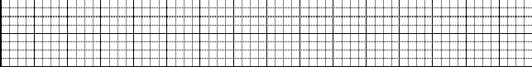

  - Dòng nào dưới đây nêu đúng các từ chỉ hoạt động, trạng thái trong câu “Các chú ong thợ trẻ lần lượt rời khỏi hang lấy giọt sáp dưới bụng do mình tiết ra trộn với nước bọt thành một chất đặc biệt để xây thành tổ.” ?
    - lần lượt, rời, lấy, chất, xây.
    - tiết ra, trộn, đặc biệt, lấy, dưới.
    - rời, lấy, tiết ra, trộn, xây.

- Viết
- Viết lại thật đẹp đoạn văn sau: Ong xây tổ
Cả bầy ong làm việc thật đong vui, nhộn nhịp nhưng con nào cũng biết tuân theo kỉ luật, con nào cũng hết sức tiết kiệm “vôi vữa”.
Chỉ vài ba tháng sau, một tổ ong đã được xây xong. Đó là một toàn nhà vững chãi, ngăn nắp, trật tự, có hàng ngàn căn phòng giống hệt nhau. Cả đàn ong trong tổ là một khối hòa thuận.

Viết lại các từ ngữ sau khi đã điền đúng

* l hoặc n

- hoa ….ở /….............. …….  - khoai ….ang/……..................... | - núi…..ở /…......................…  - nở……ang/…...................……
* ên hoặc ênh

- b…..vực /............………..  - mũi t…../….............…… | - b….. cạnh /…........................…..  - nhẹ t……./……...........................
* uơ hoặc ua

- thu……cuộc/……..............  - h……. vòi/…….............… | - th…….nhỏ/….................…….  - l…….vàng/……................….

- Nói và nghe

Viết tiếp lời tự giới thiệu và trò chuyện khi em đến nhà bạn mượn quyển truyện, gặp mẹ của bạn ra mở cửa:
- Cháu chào cô ạ !.....................................................................................
- Thế à ! Phương Anh đang tưới cây ngoài vườn, cháu vào đi.

Gạch dưới bộ phận câu trả lời câu hỏi Để làm gì? trong các câu sau:
- Bác lao công dọn vệ sinh cho đường phố sạch sẽ.
- Em chăm chỉ học tập để trở thành học sinh giỏi.
- Người nông dân trồng cây lúa để lấy nguồn lương thực.

TUẦN 22 - BÀI 8

1. Đọc bài văn sau và trả lời câu hỏi phía dưới:

Đại bàng và gà
Bên sườn núi có một tổ chim đại bàng với bốn quả trứng lớn. Trận động đất xảy ra làm một quả trứng nở ra một chú đại bàng lăn xuống và rơi vào một ổ gà dưới chân núi.

Một ngày kia, trứng nở ra một chú đại bàng con xinh đẹp, nhưng buồn thay, chú được nuôi như một con gà. Chẳng bao lâu sau, đại bàng cũng tin nó là một con gà nhưng tâm hồn vẫn khao khát một điều gì đó cao xa hơn. Một hôm, đang chơi đùa trong sân, đại bằng nhìn lên trời và thấy những chú chim đại bàng đang sải cánh bay cao giữa bầu trời
- Ôi ! - Đại bàng kêu lên. - Ước gì tôi có thể bay như những con chim đó.
Bầy gà cười ầm lên : “Anh không thể bay như những con chim đó được. Anh là một con gà mà gà thì không biết bay”.
Đại bàng tiếp tục ngước mắt nhìn gia đình thật sự của nó, mơ ước có thể bay cao cùng họ. Nhưng mỗi lần đại bàng nói ra mơ ước của mình, bầy gà lại bảo nó là điều đó không thể xay r ra.Cuối cùng đại bàng tin lời của bầy gà. Nó không mơ nữa và tiếp tục sống như một con gà cho đến lúc chết.
Trong cuộc sống, nếu bạn tin rằng bạn là một người tầm thường bạn sẽ sống một cuốc tầm thường, vô vị. Vậy thì, nếu bạn mơ ước trở thành đại bàng, hãy theo đuổi mơ ước đó chứ đừng sống như một con gà.
(Theo Hạt cát kều)

Sau khi rơi vào ổ gà, đại bàng được nuôi như thế nào ?
  - Như một con gà.
b Như một con đại bàng.
c. Vừa như một con gà, vừa như một con đại bàng.

Đại bàng tin vào điều gì và mơ ước điều gì ?
  - Tin rằng nó là một con đại bàng và mơ ước được bay cao.
  - Tin rằng nó là một con gà và muốn sống dưới mặt đất bình thường như một con gà . Tin rằng nó là một con gà nhưng vẫn mơ ước được bay cao.

Vì sao đại bàng không mơ ước bay cao nữa ?
  - Vì nó nhận ra rằng bay cao cũng chẳng có gì thú vị.
  - Vì nó tin vào lời của bày gà và cho rằng điều đó không thể thực hiện được.
  - Vì nó đã thử bay và nhận ra rằng mình không thể bay được.

Theo em, vì sao đại bàng không thể mơ ước của mình ?
a, Vì đại bàng đã mơ ước một điều viển vông, không thực hiện được.
b. Vì có nhiều kẻ cản trở , không cho đại bàng thực hiện được mơ ước đó.
c. Vì đại bàng không tin vào khả năng của mình và đã từ bỏ mơ ước.
- Em có suy nghĩ gì sau khi đọc bài văn “ Đại bàng và gà” ?

- Viết
- Viết lại thật đẹp đoạn văn sau: Đại bàng và gà
Một ngày kia, trứng nở ra một chú đại bàng con xinh đẹp, nhưng buồn thay, chú được nuôi như một con gà. Chẳng bao lâu sau, đại bàng cũng tin nó là một con gà nhưng tâm hồn vẫn khao khát một điều gì đó cao xa hơn. Một hôm, đang chơi đùa trong sân, đại bằng nhìn lên trời và thấy những chú chim đại bàng đang sải cánh bay cao giữa bầu trời
- Ôi ! - Đại bàng kêu lên. - Ước gì tôi có thể bay như những con chim đó.

- Điền vào chỗ chấm iên hoặc yên

- l…….. hoan / …………… | - ….. vui /…………….
- …... …lặng/ …………….. | - v…. phấn / …………

* r hoặc d, gi
- ….. ành đồ chơi cho bé/……………….
- …. ành phần thắng/ …………………..
- đọc …. ất….õ… àng/…………………

Dòng nào nêu đúng các từ chỉ đặc điểm có trong bài văn “Đại bàng và gà “ ?

  - lớn, buồn, khao khát, giữa, xảy ra, tin.
  - lớn, xinh đẹp,, cao xa, cao, tầm thường, vô vị.
  - lớn, lăn, xinh đẹp, cao xa, mơ ước, vô vị.
- Tô màu xanh vào bông hoa có từ chỉ sự vật, tô màu đỏ vào bông hoa có từ chỉ đặc điểm:
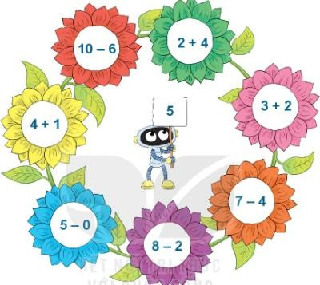
lấp lánh
long lanh
đám mây
trắng muốt
xám xịt
giọt nước
ngôi sao

Từ các từ ngữ trên, hãy ghép các từ chỉ sự vật và từ chỉ đặc điểm thành câu nêu đặc điểm.
- Nói và nghe: Viết đoạn văn (3-5 câu) miêu tả hoạt động của em ở trường.

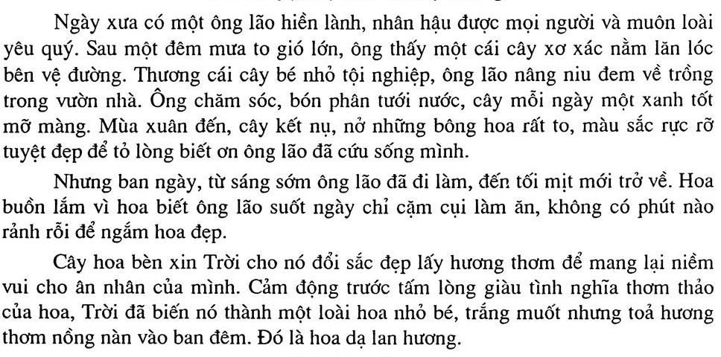
- Đọc mở rộng: Đọc truyện sau: Sự tích hoa dạ hương
- Câu chuyện giải thích sự ra đời của loài cây nào?
- Ông lão trong truyện là người như thế nào?

CHỦ ĐỀ 2: HÀNH TINH XANH CỦA EM TUẦN 23 - BÀI 9

1. Đọc bài văn sau và trả lời câu hỏi phía dưới:

Xe lu và xe ca
Xe lu và xe ca cùng đi trên đường với nhau . Thấy xe lu đi chậm, xe ca chế giễu bạn :
- Cậu đi như con rùa ấy ! Xem tớ đây này !
Nói rồi, xe ca phóng vụt lên, bỏ xe lu ở tít đằng sau. Xe ca tưởng mình thế là giỏi lắm.

Tới một quãng đường bị hỏng, xe ca phải đỗ lại vì lầy lội quá. Bấy giờ xe lu mới tiến lên. Khi đám đá hộc và đá cuội ngổn ngang đổ xuống, xe lu liền lăn qua lăn lại cho phẳng lì. Nhờ vậy mà xe ca mới tiếp tục lên đường.
Từ đấy, xe ca không chế giễu xe lu nữa. Xe ca đã hiểu rằng : công việc của bạn xe lu là như vậy.
(Theo Phong Thu )

Thấy xe lu đi chậm, xe ca đã làm gì ?
- Đỗ lại để đợi xe lu đi cùng
- Chế giễu xe lu đi chậm rồi phóng vụt lên
- Động viên xe lu tiến lên đi nhanh hơn

Khi xe ca không đi qua được chỗ đường bị hỏng, xe lu đã làm gì ?
- Chế giễu xe ca kiêu căng, tưởng mình là giỏi
- Tiến lên trước, bỏ mặc xe ca ở tít đằng sau
- Lăn qua lăn lại đường phẳng lì cho xe ca đi

Theo em, lời khuyên nào dưới đây phù hợp nhất với nội dung câu chuyện?
- Không nên coi thường và chế giễu người khác.
- Không nên kiêu căng và coi thường mọi người.
- Không nên tự coi mình luôn giỏi hơn mọi người.
- Từ nào dưới đây có thể thay thế cho từ “phẳng lì” ( trong câu “ Khi đám đá hộc … cho phẳng lì. ” ) ?
- phẳng lặng
- bằng phẳng
- phẳng phiu

2. Viết
- Viết lại thật đẹp đoạn văn sau: Em nghĩ về trái đất

Em vươn vai đứng dậy Trái Đất đã xanh rồi Giữa biêng biếc mây trời Tiếng chim vui ngọt quá | Quàng khăn xanh biển cả Khoác áo thơm hương rừng Trái Đất mang trên lưng Những đứa con của đất
Tuy màu da có khác Nhưng vẫn chung nụ cười Như biển cả không vơi Một màu xanh thăm thẳm

Điền vào chỗ chấm và viết lại các từ sau khi em đã điền: ia hoặc ya
- thức khu…..... /……….. - tính ch......…../…………….
- t….. .....nắng /…………… - ý ngh …......./…………….
* l hoặc n
– hoa … ở /………….. – ……. ở đất /………….
– đi …. ên /…………. – làm ….. ên /……………
* en hoặc eng
– cái x……../…………. – dè s………/………….
– thổi k…../………….. – đánh k…../…………..

Trả lời các câu hỏi sau.
- Người ta trồng cây để làm gì?

- Bạn nhỏ vun gốc cho cây để làm gì?

- Mẹ bạn trồng rau để làm gì?
3. Nói và nghe: Viết đoạn văn ngắn (3-5 câu) miêu tả một loài chim mà em thích.
* Gợi ý: - Con chim em định tả là con chim gì?
- Hình dáng của nó như thế nào? (to, nhỏ, có đặc điểm gì đáng chú ý?)
- Nó thường kiếm mồi như thế nào?
- Em nhận xét về con vật đó như thế nào?

TUẦN 23 - BÀI 10

- Đọc bài văn sau và trả lời câu hỏi phía dưới:

Màu hoa

Mùa xuân, cô bé đi vào trong vườn, hoa đào đang nở rợp một màu hồng. Cô
gọi:
- Đào ơi, sao bạn mang sắc màu đẹp thế?
- Tôi cũng giống như màu đôi môi của bạn ấy mà. Đấy, bạn soi gương xem, giống như đúc phải không?
Đôi môi thường cất lên những tiếng hát líu lo. Đôi môi ấm rực và nở những nụ cười tươi. Mỗi nụ cười tỏa những tia sáng diệu kì làm ấm lòng người. Đấy, tôi cũng mang màu đôi môi của bạn. Và mùa xuân đến, tôi cũng nở những nụ cười. Tôi với bạn là một mà thôi.

Cô bé âu yếm áp nụ cười của mình lên những nụ hoa đào, thầm thì:
- Ừ, hai chúng mình là một.
Đi tiếp vào trong vườn, cô bé lại gặp không biết bao nhiêu là hoa khác nữa.
Cô bé ơi ! Tôi là hoa hồng đỏ đây. - Bông hồng nói. - Tôi là màu của mặt trời sau làn sương sớm. Màu ngọn lửa ấm áp trong nắng mùa đông. Màu của lá cờ phấp phới. Màu những giọt máu chảy trong thân thể bạn.... Mặt trời chẳng bao giờ mất. Ngọn lửa chẳng bao giờ tắt. Dòng máu chẳng bao giờ ngừng.... Cô bé ơi, đó là tôi đấy !
Cô bé áp bông hồng vào ngực, một ánh sáng từ đó tỏa bừng trên gương mặt cô.
Cô bé đi tiếp vào khu vườn và ngập chìm trong tiếng nói ríu rít của mọi loài hoa.
(Nguyễn Phan Hách, Tâm hồn hoa)

Hình ảnh nào tả vẻ đáng yêu của hoa đào và cô bé ?
    - Hoa đào đang nở rợp một màu hồng.
    - Cô bé với hoa đào là một mà thôi.
    - Hoa đào và đôi môi cô bé đều ấm rực và nở những nụ cười, mỗi nụ cười tỏa ra những tia sáng diệu ,kì làm ấm lòng người.

Những hình ảnh nào nói lên vẻ đẹp của hoa hồng ?
    - Có màu của ,ặt trời sau làn sương sớm chẳng bao giờ mất.
    - Có màu của ngọn lửa ấm áp trong nắng mùa đông chẳng bao giờ tắt.
    - Ngập chìm trong tiéng nói ríu rít của mọi loài hoa.
    - Có màu của dòng máu chảy trong thân thể chẳng bao giờ ngừng.

Những câu văn nào cho thấy tình yêu của cô bé với vẻ đẹp của hoa ?
    - Cô bé âu yếm áp nụ cười của mình lên những nụ hoa đào.
    - Cô bé áp bông hồng vào ngực, một ánh sáng từ đó tỏa bừng trên gương mặt cô.
    - Cô bé đi vào trong vườn hoa.

Bài văn nói lên điều gì ?
    - Vẻ đẹp của các mùa trong năm.
    - Vẻ đẹp của cô bé trong vườn hoa.
    - Vẻ đẹp muôn màu của áccloài hoa.
  - Trong bài “Màu hoa”, hoa hồng hồng ví mình là “ màu những giọt máu chảy trong thân thể bạn” . Hình ảnh ấy gợi cho em những cảm nghĩ gì ?
2. Viết
- Viết lại thật đẹp đoạn văn sau: Em nghĩ về trái đất

Như ban mai nắng ấm Lung linh bờ thảo nguyên Hãy giữ được bình yên Cho hoa thơm thơm mãi. | Em vươn vai đứng dậy Mong Trái Đất hoà bình Đừng bao giờ chiến tranh Mà đau hòn máu đỏ
Cho năm châu hội ngộ
Trong tình thương loài người Và cho khắp mọi nơi
Là nhà bồ câu trắng.

Tìm tiếng chứa vần et hoặc ec điền vào chỗ trống cho phù hợp :
Lợn kêu eng……….
Sấm vang trời
Mưa rơi đẹt
Gió về rong chơi.
(Theo Lê Ta )

Điền từ chỉ đặc điểm thích hợp để hoàn chỉnh các thành ngữ sau :
(1)…........... ..như voi (2)… như hổ ( cọp )
(3)…......…..như sên (4)… như vịt
(5)……..... ..như nghệ (6)… như tàu lá
(7)…….......như gỗ mun (8)… như tơ
Từ cần điền : Yếu, khỏe, dữ, thấp, xanh, vàng, óng mượt, đen
- Quan sát tranh, tìm tên các con vật có trong tranh.
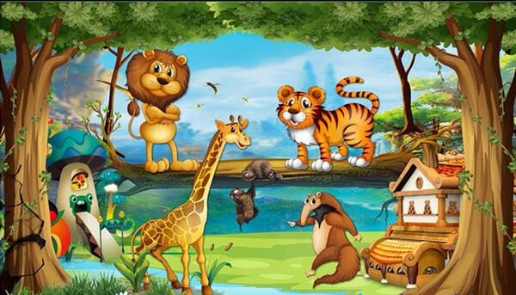

- Viết lời mời, nhờ, yêu cầu, đề nghị trong các trường hợp sau:
- Nhờ bạn nhặt hộ cái bút của em rơi dưới nền nhà.
- Khi cô giáo đến thăm nhà em, em mở cửa mời cô giáo vào chơi.

Thêm dẩu phẩy vào chỗ thích hợp:
  - Bạn Ngọc bạn Thủy và bạn Lan đều là học sinh giỏi toàn diện.
  - Cả hai chị em trong nhà đều là vận động viên tài năng đầy triển vọng.
  - Kỉ niệm buổi đầu đi học là kỉ niệm đẹp đẽ trong sáng và đáng nhớ suốt đời.

Nói và nghe: Hãy viết đoạn văn ngắn tả một con chó hoặc con mèo mà em thích theo gợi ý sau:
- Con vật em định tả là con gì?
- Hình dáng của nó như thế nào? (to, nhỏ, có đặc điểm gì đáng chú ý)
- Nó có hoạt động gì đáng yêu?
- Em nhận xét về con vật đó như thế nào?
- Đọc mở rộng: Em hãy đọc câu chuyện sau:
Chuyện về anh cá sấu và chị gà mái
Ngày xửa ngày xưa, ở một nước xa xôi kia, có một chị Gà Mái. Một hôm chị ta định đi thăm bạn bên kia sông, nhưng bọn cá sấu dưới sông luôn rình mò ăn tất cả những con gà nảo lảng vảng ở bờ nước. Sợ bị ăn thịt, các chị gà mái thường phải đi loanh quanh thật xa để tránh đến gần sông. Chị Gà Mái này lại vội nên chị ta quyết định theo con đường ngắn nhất. Ðó là con đường đi men theo bờ sông.
Ngay khi Gà Mái đến bờ nước, một con cá sấu to tướng nhảy lên và lấy hàm răng nhọn vồ chị ta. Cá Sấu sắp nuốt thì Gà Mái kêu lên:
- Ðừng ăn thịt em, ông anh ơi!
Anh Cá Sấu để cho Gà Mái đi, nhưng bụng vẫn băn khoăn: “Tại sao con vật này lại gọi mình là anh nhỉ? Ta có phải là gà trống đâu kia chứ!”
Hôm sau Gà Mái từ nhà bạn trở về. Cá Sấu lại vồ lấy chị ta. Nó sắp sửa nhai thì lại nghe thấy Gà Mái nói:
- Anh trai của em! Ðể cho em được yên nào.
Cá Sấu bèn hỏi:
- À, rốt cục ta hỏi nhà chị, tại sao chị lại gọi ta là “anh”?
Gà Mái đáp:
- Vì anh cũng nở ra từ trứng, giống như chúng em.
Cá Sấu gật gù:
- Bây giờ ta hiểu rồi!

Từ đó trở đi, các chị gà mái qua lại bờ sông bình yên, không bao giờ bị cá sấu ăn thịt. Là họ hàng, ai lại ăn thịt nhau chứ?
  - Trong câu chuyện nói về các con vật nào?
  - Nêu nhận xét về tính cách hai nhân vật anh Cá Sấu và chị Gà Mái mơ.
  - Theo em, cần làm gì để có được tình bạn đẹp.
  - Kể lại câu chuyện cho bố mẹ nghe.

TUẦN 24 - BÀI 11

1. Đọc bài văn sau và trả lời câu hỏi phía dưới:

Những chú gà xóm tôi
Chợt con gà trống ở phía nhà bếp nổi gáy. Tôi biết dó là con gà của anh Bốn Linh. Tiếng nó dõng dạc nhất xóm. Nó nhón chân bước từng bước oai vệ, ức ưỡn ra đằng trước. Bị chó vện đuổi , nó bỏ chạy. Đột ngột nó quay lại nện cho chó vện một đá vào đầu rồi nhảy phóc lên cổng chuồng trâu đứng nhìn xuống tỏ vẻ phớt lờ. Nó nổi gáy như thách thức :
- Tao không sợ ai hết !
Sau gà của anh Bốn Linh, gà của ông Bảy Hóa gáy theo.
Con gà của ông Bảy Hóa hay bới bậy. Nó có bộ mã khá đẹp, lông trắng, mỏ búp chuối , mào cờ, hai cánh như hai vỏ chai úp, nhưng lại hay tán tỉnh láo khoét. Nó đến chỗ bờ tre mời bon gà mái theo nó để nó đãi giun. Bới được con giun nào, nó lấy mỏ kẹp ra giữa đất , kêu tục tục mời bọn gà mái đến xơi. Bọn này vừa xô tới, nó đã nuốt chửng con giun vào bụng. Sau gà ông Bảy Hóa, gà bà Kiên nổi gáy theo. Gà bà Kiên là gà trống tơ, lông đen, chân chì, có bộ giò cao, cổ ngắn. Nó nhảy tót lên cây rơm thật cao, phóng tầm mắt nhìn quanh như muốn mọi người hãy chú ý, nó sẽ gáy một hồi thật to, thật dài. Nó xòe cánh , nghểnh cổ chuẩn bị chu đáo,

nhưng rốt cục chỉ rặn được ba tiếng éc ...e...e cụt ngủn. Nó ngượng quá, đỏ chín mặt, hấp tấp nhảy xuống đát. Gà trong làng nổi gáy loạn xị....
(Võ Quảng)
- Nối từng ô ở cột trái với ô thích hợp ở cột phải để có câu miêu tả vẻ ngoài của những chú gà.
a, Gà của anh Bốn Linh |  | 1. là gà trống tơ, lông đen, chân chì,  có bộ giò cao, cổ ngắn
b, Gà của ông Bảy Hóa |  | 2. có tiếng gáy dõng dạc nhất xóm.  bước đi từng bước oai vệ, ức luôn ưỡn ra đằng trước.
c, Gà của bà Kiên |  | 3. có bộ mã khá đẹp, lông trắng, mỏ búp chuối , mào cờ, hai cánh như hai  vỏ chai úp
- Nối thông tin ở cột trái với thông tin thích hợp ở cột phải để có nhận xét đúng về từng chú gà.
a, Gà của anh Bốn  Linh |  | 1. hay tán tỉnh láo khoét, trêu chọc  mấy chị gà mái.
b, Gà của ông Bảy Hóa |  | 2. đang cố gắng tập làm người lớn.
c, Gà của bà Kiên |  | 3. hay thích ra oai.

- Bải văn có nội dung gì ?
  - Tả những chú gà đang tập gáy.
  - Tả hình dáng của những chú gà.
  - Tả vẻ đáng yêu, đầy « tính cách » của những chú gà.
- Trong bài Những chú gà xóm tôi, mỗi đoạn văn đều miêu tả một chú gà theo một cách riêng. Em thích hình ảnh trong đoạn văn nào nhất ? Vì Sao ?

- Viết

Viết lại thật đẹp đoạn văn sau: Chị gió

Cuốn sách ai để trên bàn  Tự mình biết lật từng trang học bài Mẹ bận phơi áo sân ngoài  Võng ru bé ngủ - miệt mài cứ ru | Ngọn lửa trong bếp cháy lu  Bỗng reo tí tách, tựa như lửa cười... Thì ra Chị Gió ngược xuôi  Đến đâu cũng muốn giúp người một tay
  - Điền vào chỗ chấm: ng hoặc ngh

- …..ỉ………ơi/………….  - ….ỡ……..àng/…………. | - ……..e…..óng/………  - ……ô……….ê/……..
* tr hoặc ch

-……ải đầu/……..  -……ạm gác/……… | -……..ải rộng/………….  -…….ạm tay/………….
* at hoặc ac

- bát ng………/………  - kh……nước/………. | - ngơ ng……./……..  - kh……..nhau/……….

Những dòng nào chỉ gồm các từ chỉ đặc điểm ?
- dõng dạc, oai vệ, đẹp, trắng, láo khoét, cao.
- ưỡn, phớt lờ, sợ, bới bậy, tán tỉnh, đãi.
- ngắn, to, dài, chu đáo, hấp tấp, loạn xị .
- mời, kẹp, kêu, xơi, xô, nuốt chửng.

Chọn từ ngữ trong ngoặc đơn để điền vào chỗ trống cho thích hợp để có đoạn văn tả chú gà trống.
Chú gà trống nhà em đẹp lắm ! Bộ lông như nhung. Trên
đầu chú rung rung chiếc mào Mắt chú như hai hạt
cườm..........................
Cái cánh to màu ..........................Đôi chân chú ...................., ......................
Mỗi sáng chú vịn chân lấy hơi rồi cất vang tiếng gáy. Tiếng gáy của
chú không gà nào thắng nổi.
( vàng bóng, cứng và nhọn, mịn mượt, lấp lánh, đỏ tươi, giòn giã, đen pha xanh)

- Nói và nghe: Em hãy đọc câu chuyện sau: Sự tích cây khoai lang
Ở bìa rừng, có hai bà cháu nghèo khổ sinh sống. Hằng ngày, hai bà cháu phải đi đào củ mài để ăn. Một hôm, cậu bé nói với bà:
- Bà ơi, bây giờ cháu đã lớn. Từ nay trở đi, cháu sẽ đi kiếm củi đổi lấy thóc giống và cây lúa để có gạo nấu cơm cho bà ăn, ăn củ mài mãi thì khổ lắm!
Từ đó, cậu bé cấy cày và chăm chút cho nương lúa của mình. Nhìn cây lúa trổ bông, rồi chín vàng, cậu sung sướng nghĩ: “Thế là bà sắp được ăn cơm rồi!”.
Nhưng chẳng may, một hôm cả khu rừng bị cháy thành tro. Cậu bé buồn quá, bưng mặt khóc. Bỗng có ông Bụt hiện lên và bảo:
- Hỡi cậu bé hiếu thảo chăm chỉ, ta cho con một điều ước, con hãy ước đi!
- Thưa ông, con chỉ mong bà của con không bị đói thôi, bà con già yếu lắm rồi… Ông Bụt gật đầu và biến mất.
Buổi trưa cậu bé vào rừng đào củ mài nhưng kiếm mãi cũng chẳng còn củ nào.
Đến vài cái nấm hay khóm măng chua cũng chẳng có.
Bỗng cậu bé đào được một củ gì rất lạ. Ruột nó màu vàng nhạt và bột mịn mềm.
Cái củ đó cũng bị lửa rừng hâm nóng và bốc mùi thơm ngòn ngọt. Cậu bé bẻ một miếng nếm thử thì thấy ngon tuyệt, Cậu bèn đào thêm mấy củ nữa đem về mời bà ăn. Bà cũng tấm tắc khen ngon và thấy khỏe hẳn ra. Bà hỏi:
- Củ này ở đâu mà ngon vậy hả cháu?
Cậu bé hào hứng kể lại câu chuyện được gặp ông Bụt cho bà nghe. Bà nói:

– Vậy thì thức củ này là của ông Bụt ban cho người nghèo chúng ta đấy. Cháu hãy vào rừng tìm thứ cây quý đó đem trồng khắp bìa rừng, bờ suối để cho mọi người nghèo cũng có cái ăn.
Nếu ai muốn trồng, chỉ cần đem vài dây khoai xuống đất và chăm bón thì tới mùa sẽ thu hoạch được rất nhiều củ.Và cho đến bây giờ, khoai lang vẫn được nhiều người ưa thích.

Câu chuyện kể với em về điều gì?
  - Gạch dưới các từ chỉ đặc điểm trong đoạn văn sau:
Bỗng cậu bé đào được một củ gì rất lạ. Ruột nó màu vàng nhạt và bột mịn mềm.
Cái củ đó cũng bị lửa rừng hâm nóng và bốc mùi thơm ngòn ngọt. Cậu bé bẻ một miếng nếm thử thì thấy ngon tuyệt, Cậu bèn đào thêm mấy củ nữa đem về mời bà ăn. Bà cũng tấm tắc khen ngon và thấy khỏe hẳn ra.
  - Kể cho bạn nghe câu chuyện này.

TUẦN 24 - BÀI 12

1. Đọc bài văn sau và trả lời câu hỏi phía dưới:

Con chó Phèn của tôi
Trên đường hành quân đi đánh giặc, tôi không sao quên được hình ảnh con chó Phèn bị lính ngụy bắn trọng thương, mang vết thương đi trong đêm tối.
Tôi mơ thấy con Phèn lê lết, tru trống qua một quãng đồng dài, qua sông rạch, mò về tới một vùng lau lách. Con vật đáng thương đó trườn mình đến hai ngôi mả nằm giữa những thân lau xào xạc. Nó rên nho nhỏ rồi thè lưỡi liếm đất trên mả. Đôi mắt Phèn long lanh, ướt rượt dưới anh sao. Máu con vật vẫn ri rỉ chảy ra. Máu đọng thành vũng chỗ nó nằm, thấm vào mả. Cuối cùng, tôi nghe con vật tru lên một hồi dài…
Giật mình tỉnh dậy, tôi mở mắt và thấy rõ mình đang đóng quân giữa vườn cao su mà vẫn nghe tiếng tru. Tiếng tru rên rỉ, thê thảm của con Phèn tưởng như còn nghe thấy hoài, không bao giờ dứt.
(Theo Anh Đức )
* Ngôi mả : ngôi mộ

Trên đường hành quân, tác giả không quên được hình ảnh gì ?

- Con chó Phèn bị lính ngụy bắt trong đêm.
- Con chó Phèn bị bắn chết trong đêm tối.
- Con chó Phèn bị lính ngụy bắn trọng thương.

Tác giả mơ thấy con chó Phèn bị thương đã tìm đến đâu ?
- Đến bên cạnh hai ngôi mả
- Trên một quãng đồng dài
- Cạnh một vùng lau lách

Dòng nào dưới đây nêu đúng hai từ tả tiếng tru của con Phèn ở đoạn cuối ( “ Giật mình… không bao giờ dứt . ” ) ?
- nho nhỏ, rên rỉ
- nho nhỏ, thê thảm
- rên rỉ, thê thảm

(4). Vì sao tác giả tưởng như nghe thấy hoài tiếng tru của con chó Phèn ?
- Vì tác giả luôn nhớ đến hình ảnh con chó Phèn thân thương
- Vì tác giả không quên được hình ảnh con Phèn bị giặc bắn
- Vì tác giả luôn day dứt trước cái chết bi thảm của con Phèn
2. Viết
- Viết lại thật đẹp đoạn văn sau: Chiếc cầu vồng

Chiếc cầu vồng bảy sắc Uốn mình góc trời xa Cầu vồng cũng có bạn Cùng vươn qua mái nhà Chiếc cầu vồng bảy sắc Lung linh cong lên trời Như lưng mẹ hôm sớm
Làm lụng chẳng nghỉ ngơi
Ơ kìa cầu vồng nhỏ Còng lưng cõng cầu to Như đôi bạn thân thiết Chẳng xa nhau bao giờ!

Điền vào chỗ chấm: l hoăc n

-…..iềm vui /……………… | - búa…..iềm /………….
-tia …..ắng /……………… | -….ắng nghe /…………

- it hoặc iêt

- quả m…../…….. | - mải m……/……….
- quay t……./……… | - t……học /………
- ăt hoặc ăc

- màu s……./……… | - s……thép/……….
- b…… cầu/……….. | - b…..tay/………….

Điền từ chỉ hoạt động phù hợp vào chỗ trống:
- Cô giáo của em đang bài trên lớp.
- Bạn Ngọc Anh truyện rất say sưa.
- Bác bảo vệ đã… trống tan trường.
- Chị Phương Nga……song ca cùng chị Phương Linh.

Tìm từ ngữ miêu tả thích hợp điền vào chỗ chấm:
M: Nước biển xanh lơ

- Nước biển …………………  - Cát biển…………………… | - Sóng biển……………………  - Bờ biển………………………

Gạch dưới từ chỉ đặc điểm trong câu sau:
- Mặt biển sáng trong như tấm thảm khổng lồ bằng ngọc thạch.
- Con gà trống có cái mào đỏ như cục tiết.
- Hạt sương long lanh như hạt ngọc,
- Cánh đồng lúa đang thì con gái xanh ngắt như tấm thảm.
- Gần trưa, mây mù tan. Bầu trời sáng và cao hơn. Phong cảnh hiện ra rõ rệt. Trước bản, rặng đào đã trút hết lá. Trên những cành khẳng khiu đã lấm tấm những lộc non và lơ thơ những cánh hoa đỏ thắm đầu mùa.

g) Thêm dẩu phẩy vào chỗ thích hợp:
- Bạn Ngọc bạn Thủy và bạn Lan đều là học sinh giỏi toàn diện.
- Cả hai chị em trong nhà đều là vận động viên tài năng đầy triển vọng.
- Kỉ niệm buổi đầu đi học là kỉ niệm đẹp đẽ trong sáng và đáng nhớ suốt đời.

Nói và nghe: Viết đoạn văn miêu tả hoạt động của một vật nuôi trong gia đình em.
- Đọc mở rộng: Đọc truyện: Chuyện về chú vịt con và mèo con
Một buổi sáng Vịt con và Mèo con cùng đi tới lớp. Vốn là đôi bạn thân nên cả hai như hình với bóng, chẳng bao giờ giận dỗi nhau. Mèo con có phần lém lỉnh tinh nghịch, còn Vịt con thì hiền lành và chăm chỉ.
Dọc đường, cả hai bỗng phát hiện ra một lẵng hoa rất đẹp dường như ai đó đã bỏ quyên. Mèo con hăm hở nhặt lên và reo vui:

  - Cậu xem này, lần đầu tiên tớ được cầm một lẵng hoa đẹp như thế này.
  - Không hiểu ai đã bỏ quên nhỉ? Vịt con băn khoăn. Tớ nghĩ bọn mình nên canh chừng kẻo đàn chim sẻ đến phá hỏng lẵng hoa mất, chắc lát nữa chủ nhân của nó sẽ quay lại thôi.
Mèo con, Vịt con ngồi trông lẵng hoa, nhưng mãi chẳng có ai đến nhận cả. Mèo con ngập ngừng:
  - Sắp đến giờ học rồi. Tốt nhất bọn mình mang theo lẵng hoa, rồi vừa đi vừa hỏi. Hay là người chủ này có nhiều lẵng hoa nên bỏ bớt một lẵng nhỉ?
Chẳng còn cách nào khác nên đôi bạn đành manh theo lẵng hoa và tiếp tục đến trường. Đi ngang qua nhà bác Gấu. Vịt con quay sang nói với mèo con:
  - Mấy hôm nay bác Gấu bị ốm, mẹ tớ đã dặn mang một ít mật ong đến thăm bác. Tớ muốn mang một bông hoavào tặng bác Gấu nữa. Có thể bác ấy sẽ rất vui và chóng khỏe.
Nói sao làm vậy, Vịt con nhanh nhẹn rút một bông hoa mang tặng bác Gấu.
Mèo con có vẻ không hài lòng lắm:
  - Sao cậu lại làm thế? Nếu không có người nhận thì lẵng hoa là của bọn mình chứ.
  - Nếu chủ của lẵng hoa có ở đây, chắc chắn người ấy sẽ đồng ý với tớ. Vịt con mỉm cười.
Mèo con đành im lặng không phàn nàn gì. Một lát sau cả hai trông thấy anh em nhà Sóc đang tranh nhau món hạt dẻ. Chẳng ai nhường ai, vì gia đình sóc đông anh em mà hạt dẻ vào mùa đông thì thật là hiếm.
Vịt con rút mấy bông hoa thật đẹp, đưa cho chú Sóc lớn và nói:
  - Nếu cậu nhường hạt dẻ cho em Sóc nhỏ, tớ sẽ tặng cậu những bông hoa này. Vậy là mọi chuyện được giải quyết nhanh chóng.
Cứ như thế, Vịt con tặng hoa cho rất nhiều người, những người đang gặp khó khăn và cần sự giúp đỡ. Đến khi chỉ còn vài bông, Mèo con cầm lấy lẵng hoa và bảo:
  - Chỗ còn lại là của tớ. Cậu thật lãng phí khi không giữ hoa cho mình mà đem tặng hết mọi người.
Bẵng đi mấy hôm, những bó hoa Mèo con mang về nhà rồi cũng héo tàn. Khi sang nhà Vịt con chơi, Nó rất ngạc nhiên khi thấy trong nhà Vịt bao nhiêu là hoa rực rỡ. Thì ra mọi người vẫn luôn nhớ lòng tốt của Vịt con nên đã mang hoa tặng cho Vịt.
Không những thế Vịt con mang hoa ra vườn trồng và chẳng bao lâu, nó có một vườn hoa khoe sắc quanh năm. Bây giờ nó mới hiểu, giúp đỡ người khác chẳng bao giờ là việc ngốc nghếch cả.
- Truyện có những loài vật nào?

- Vịt con là con vật như thế nào?
- Viết đoạn văn miêu tả chú gà con nhà em.
- Đọc truyện cho bạn bè và người thân gia đình em nghe.

TUẦN 25 - BÀI 13

1. Đọc bài văn sau và trả lời câu hỏi phía dưới:

Trên chiếc bè
Dế Mèn và Dế Trũi rủ nhau đi ngao du thiên hạ, chúng ghép ba bốn lá bèo sen lại làm một chiếc bè. Bè theo dòng nước trôi băng băng.
Mùa thu mới chớm nhưng nước đã trong vắt. Nhìn hai bên bờ sông, cỏ cây và những làng gần, núi xa luôn mới. Những anh gọng vó đen sạm, gầy và cao luôn bái phục nhìn theo chúng tôi. Những ả cua kềnh cũng giương đôi mắt lồi, âu yếm ngó theo. Đàn cá săn sắt và cá thầu dầu cũng lăng xăng cố bơi theo chiếc bè, hoan nghênh váng cả mặt nước.

- Dế Mèn và Dế Trũi đi xa bằng cách gì?
a, Ngày đi đêm nghỉ cùng say ngắm dọc đường. b, Bơi theo dòng nước.
c, Ghép ba bốn lá bèo sen lại, làm một chiếc bè.
- Trên đường đi, đôi bạn nhìn thấy những gì?
a, Nước, cỏ cây, làng gần, núi xa, các con vật. b, Nước, cỏ cây, hòn đá cuội.
c, Những anh gọng vó và những ả cua kềnh giương đôi mắt.
- Tình cảm của các con vật đối với hai chú dế thế nào?

a, Chê cười, châm biếm.
b, Yêu mến, ngưỡng mộ, hoan nghênh. c, bái phục, lăng xăng.
- Câu nào dưới đây cấu tạo theo mẫu câu Ai là gì?
a, Dế Mèn và Dế Trũi là đôi bạn.
b, Anh gọng vó đen sạm, gầy và cao.
c, Những ả cua kềnh giương đôi mắt lồi.
- Trong câu " Những ả cua kềnh đang giương đôi mắt lồi " từ chỉ hoạt động là?
a, giương b, lồi
c, đang
- a, Tìm 1 từ chỉ đặc điểm trong bài

b, Đặt câu với từ vừa tìm được
2. Viết
- Viết lại thật đẹp đoạn văn sau: Đêm trung thu
“Đêm trung thu, Cá Chép lượn lên mặt hồ như đức vua đi xem cảnh trời mây. Chép bỗng giật mình vì thấy trăng giường như lại đẹp hơn năm trước. Gió thổi nhẹ. Nước lăn tăn ánh bạc. Mặt trăng tròn vành vạnh, sáng long lanh. Cá Chép bèn quẫy đuôi nhảy vọt khỏi mặt nước để nhìn rõ trăng hơn và cũng để khoe sức khỏe và vẻ đẹp của mình.

Gạch dưới chữ viết sai chính tả rồi viết lại từng từ cho đúng : ( Viết vào chỗ trống ở dưới )
Nghơ ngác  …………..... | Ngỗ nghược  ……………. | Ngiêm nghị  …………….
Nge ngóng  …………. | Nghi nghờ  ……………. | Ngô ngê  …………….
* ngả hoặc ngã

- dấu ……../ ……….. | - nghiêng ………/…………
- ……. mũ / ………. | -…….. ngửa/ ……………

Hãy nói lời an ủi của em với ông bà và với người thân trong các trường hợp sau:
- Ông bị ngã đau.
- Bà bị mệt.

Viết 9 từ ngữ chỉ người, đồ vật thường thấy trong lớp học (M: bạn bè)

- Nói và nghe: Kể lại 1-2 đoạn trong câu chuyện “Hạt giống nhỏ”.

TUẦN 25 - BÀI 14

  - Đọc bài văn sau và trả lời câu hỏi phía dưới:

Nói với em

Nếu nhắm mắt trong vườn lộng gió Sẽ được nghe nhiều tiếng chim hay Tiếng lích rích chim sâu trong lá Con chìa vôi vừa hót vừa bay. | Nếu nhắm mắt nghe bà kể chuyện Sẽ được nhìn thấy các bà tiên Thấy chú bé đi hài bảy dặm  Quả thị thơm, cô Tấm rất hiền.  (Vũ Quần Phương)

Trong bài thơ, bạn nhỏ đã nhắm mắt ở đâu?
  - Trong nhà
  - Trong vườn
  - Trong sân

Tác giả đã dùng từ nào để miêu tả tiếng chim sâu?
  - Líu ríu
  - Lích rích
  - Rả rích

Nếu nhắm mắt nghe bà kể chuyện, thì bạn nhỏ sẽ không nhìn thấy ai?

- Các bà tiên
- Cô Tấm
- Nàng tiên cá

Phần in đậm trong câu thơ “Con chìa vôi vừa hót vừa bay” trả lời cho câu hỏi nào?
  - Làm gì?
  - Như thế nào?
  - Là gì?

Cặp từ nào sau đây có nghĩa giống nhau?
  - hiền - lành
  - hiền - ác
  - hiền - khỏe
- Viết
- Viết lại thật đẹp đoạn văn sau: Kì diệu rừng xanh
Sau một hồi len lách, chúng tôi nhìn thấy một bãi cây khộp. Rừng khộp hiện ra trước mắt chúng tôi, lá úa vàng như cảnh mùa thu. Tôi dụi mắt. Những sắc vàng động đậy. Mấy con mang vàng hệt như màu lá khộp đang ăn cỏ non. Những chiếc chân vàng giẫm trên thảm lá vàng, và sắc nắng rực vàng trên lưng nó.

Gạch dưới các chữ viết sai chính tả tr/ch rồi chép lại cho đúng câu sau:
Mấy đứa chẻ chong xóm tôi chèo cả lên cây để xem diễn trèo.

Đặt dấu phẩy vào chỗ thích hợp trong mỗi câu sau :
- Hoàng Minh rất thích chơi bóng bàn bóng đá.
- Diệu Hương luôn đi học đều học bài và làm bài đầy đủ.
- Thu Hà học giỏi hát hay nên được thầy cô và bạn bè quý mến.

e) Nêu 5 từ chỉ hoạt động chăm sóc cây.

- Nói và nghe: Viết lời xin lỗi của em khi chẳng may em giẩy mực làm bẩn quần áo của bạn.

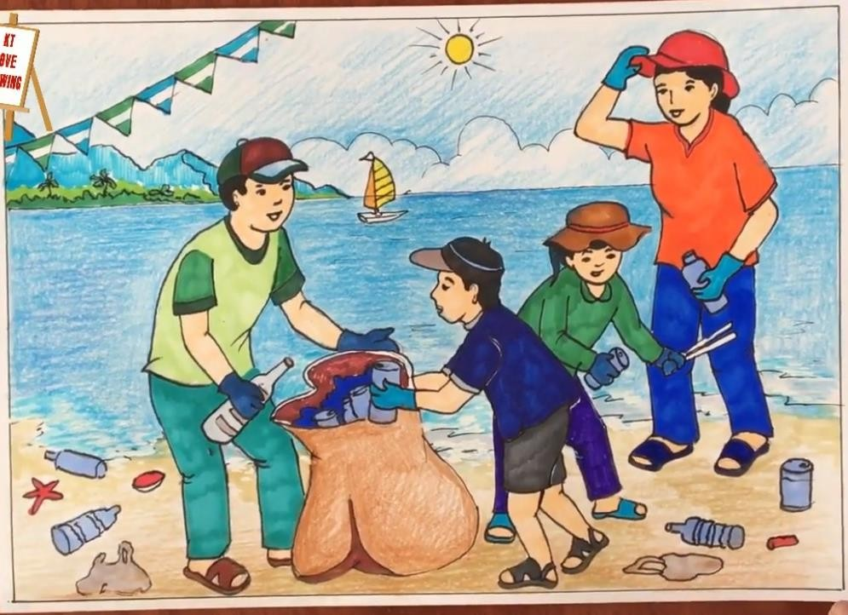
- Đọc mở rộng: Quan sát tranh sau:
Các bạn nhỏ trong tranh đang làm gì? Em hãy viết đoạn văn ngắn miêu tả các hoạt động của các bạn nhỏ. Việc làm đó có tác dụng gì?

TUẦN 26 - BÀI 15

- Đọc bài văn sau và trả lời câu hỏi phía dưới:

Cây gạo
Mùa xuân, cây gạo gọi đến bao nhiêu là chim. Từ xa nhìn lại, cậy gạo sừng sững như một tháp đèn khổng lồ. Hàng ngàn bông hoa là hàng ngàn ngọn lửa hồng tươi. Hàng ngàn búp nõn là hàng ngàn ánh nến trong xanh. Tất cả đều lóng lánh

lung linh trong nắng. Chào mào, sáo sậu, sáo đen…đàn đàn lũ lũ bay đi bay về. Chúng nó gọi nhau, trêu ghẹo nhau, trò chuyện ríu rít. Ngày hội mùa xuân đấy.
Cây gạo già mỗi năm lại trở lại tuổi xuân, càng nặng trĩu những chùm hoa đỏ mọng và đầy tiếng chim hót.
(Theo Vũ Tú Nam)

Bài văn miêu tả cây gạo vào mùa nào?
    - Mùa xuân
    - Mùa hạ
    - Mùa thu
    - Mùa đông

Từ xa nhìn lại, cây gạo trông giống cái gì?
    - Tháp đèn
    - Ngọn lửa hồng
    - Ngọn nến
    - Cả ba ý trên.

Những chú chim làm gì trên cây gạo?
    - Bắt sâu
    - Làm tổ
    - Trò chuyện ríu rít
    - Tranh giành

Từ ngữ nào trong bài văn cho ta thấy cây gạo có những cử chỉ giống như con người?
    - Gọi đến bao nhiêu là chim
    - Lung linh trong nắng
    - Như một tháp đèn khổng lồ
    - Nặng trĩu những chùm hoa

Cặp từ nào dưới đây trái nghĩa với nhau.
    - lạnh - rét
    - nặng – nhẹ
    - vui – mừng
    - đẹp - xinh

Đặt dấu phẩy vào chỗ thích hợp trong 2 câu sau:
“Hết mùa hoa chim chóc cũng vãn. Giống như thuở trước cây gạo trở lại với dáng vẻ xanh mát hiền lành
  - Em thích hình ảnh nào nhất trong bài? Vì sao?

- Viết
- Viết lại thật đẹp đoạn văn sau: Cuối thu

Cho đến một ngày kia, lũ trẻ ra sân ngóng nhìn bầu trời thu, không còn thấy bóng những đàn sếu dang cánh bay qua nữa. Gió heo may cũng bay đâu mất. Người ta giật mình ngẩn ngơ nhớ tiếng sếu kêu xao xác ngàn xưa giữa thinh không.

Viết lại các từ ngữ vào chỗ trống sau khi đã điền đúng :
  - r hoặc d, gi

- con ……….um/………..  - …..ừng xanh/………. | - ….um sợ/…………..  - …….ừng lại/……….
  - cổ hoặc cỗ

- truyện……/……….  -……..bài/………… | -ăn ……../………  -hươu cao……/………

Em đặt dấu phẩy vào chỗ thích hợp trong mỗi câu sau:
- Gấu bố gấu mẹ con cùng béo rung rinh bước đi lặc lè lặc lè
- Mùa thu gió mát trời trong xanh
- Hôm nào đi học về Huy cũng giúp mẹ nấu cơm tưới cây cho gà ăn.

- Nói và nghe: Viết đoạn văn nói về việc làm để bảo vệ môi trường.
Trao đổi với bạn về ý nghĩa của việc làm đó.

TUẦN 26 - BÀI 16

1. Đọc bài văn sau và trả lời câu hỏi phía dưới:

Kiến và Ve Sầu

Ngày hè nắng rực rỡ, những loài vật nhỏ bé trong rừng đang cùng nhau ca hát rong chơi. Chú Kiến vẫn cặm cụi đi kiếm thức ăn tha về tổ. Thấy Kiến đi qua, Ve Sầu giễu cợt:
- Này nhà chú ăn hết bao nhiêu đâu mà kiếm nhiều thế cho nặng tổ. Chú cứ vui chơi như chúng tôi đi!
Kiến vẫn tiếp tục làm việc, chú đáp lại Ve Sầu:
- Chị cứ vui chơi đi, nhà chúng em sức yếu, phải tích trữ cái ăn cho mùa đông giá rét chị ạ.
Mùa đông đến, Ve Sầu không chịu làm tổ, cũng không có cái ăn nên nó bám vào cây, khô héo dần đi vì đói và rét. Kiến đã kiếm đủ thức ăn và cỏ cho mùa đông nên không phải ra ngoài trời lạnh mà vẫn có cái ăn. Lo xa quả là không thừa.
(Theo Truyện ngụ ngôn)

Ai cũng muốn được hưởng thụ và tận hưởng vui chơi, tại sao Kiến chỉ miệt mài làm việc? (
  - Vì Kiến đã chơi suốt ba mùa thu, đông, xuân rồi nên đến mùa hè buộc phải làm việc miệt mài.
  - Vì Kiến không muốn chơi chung với mọi người.
  - Vì Kiến lo xa, muốn tích trữ thức ăn cho mùa đông giá rét.
  - Vì Kiến phải kiếm tiền để trả nợ.

Sự miệt mài làm việc của Kiến đã đem lại điều gì?
  - Giúp Kiến có đủ thức ăn và cỏ cho mùa đông giá rét, không cần phải ra ngoài trời lạnh mà vẫn có cái ăn.
  - Giúp Kiến trả hết nợ nần, mùa đông năm ấy Kiến được ung dung trong tổ hưởng thụ sự ấm áp.
  - Giúp Kiến nhanh chóng trở thành một người giàu có trong khu rừng.
  - Giúp Kiến có thêm vàng bạc châu báu chất đầy nhà.

Còn Ve Sầu thích vui chơi thì đã gặp phải điều gì?
  - Mùa đông đến, Ve Sầu phải tới nhà Kiến xin ăn và xin ở nhờ cho qua ngày.
  - Mùa đông đến, Ve Sầu phải ra ngoài kiếm ăn giữa trời lạnh giá.
  - Mùa đông đến, Ve Sầu không có cái ăn, lại không có tổ nên cứ bám vào cây, khô héo dần đi vì đói và rét.
  - Tết năm đó, Ve Sầu không có đủ tiền để về quê thăm mẹ.

Theo em, nhờ đâu mà Kiến có đủ thức ăn sống qua mùa đông giá rét?
  - Nhờ của cải của mẹ để lại và sự tiết kiệm của chính mình.
  - Nhờ sự kiên nhẫn và chăm chỉ lại biết lo xa.
  - Nhờ sự ủng hộ và giúp đỡ của bạn bè.
  - Nhờ lời khuyên của Ve Sầu
- Qua câu chuyện về Kiến và Ve Sầu em rút ra cho mình bài học gì?

2. Viết
- Viết lại thật đẹp đoạn văn sau: Một trí khôn hơn trăm trí khôn
Một buổi sáng, đôi bạn dạo chơi trên cánh đồng. Chợt thấy một người thợ săn, chúng cuống quýt nấp vào một cái hang. Nhưng người thợ săn đã thấy dấu chân của chúng. Ông reo lên: “Có mà trốn đằng trời!” Nói rồi, ông lấy gậy thọc vào hang.

Viết lại các từ ngữ vào chỗ trống sau khi đã điền đúng :
* l hoặc n

- xin ….ỗi/….........…..  -……ối đi/….......…… | -……ỗi buồn/.........…….  -…..ối dây /………........
* ươt hoặc ươc

- th…......... kẻ/……......….  - lần l………/….............… | - th………tha/…............….  - cái l……. ./….......……

Gạch dưới bộ phận trả lời câu hỏi Để làm gì? trong mỗi câu sau: (1 điểm)
- Kiến chăm chỉ kiếm thức ăn để tích trữa cho mùa đông giá rét.

- Để ủng hộ cho các bạn ở vùng cao, lớp em tổ chức quyên góp quần áo ấm.
- Chọn tên loài chim thích hợp (quạ, cuốc, cò hương, gà, sáo) điền vào mỗi chỗ trống :
(1) Gầy như ……………… (2) Học như kêu
(3) Chữ như………..bới (4)…….tắm thì ráo, tắm thì mưa
- Nói và nghe

Viết lời đáp của em cho mỗi trường hợp sau:
- Em mượn : bạn cuốn sách hay, bạn đồng ý. Em sẽ nói:
- Em xin phép mẹ đi chơi. Mẹ đồng ý, trước khi em sẽ nói với mẹ:

Viết 2- 3 câu về một loài chim nuôi trong nhà ( hoặc chim sống hoang dại) mà em biết.
Gợi ý : Đó là con gì ? HÌnh dáng nó có gì nổi bật ( về bộ lông hay đôi cánh, đầu, mỏ, chân..) ? Hoạt động chủ yếu của nó ra sao ( hót hoặc bay, nhảy, đi lại, ăn uống, kiếm mồi.. ) ?

4. Đọc mở rộng: Hoàn thành phiếu đọc sách sau:
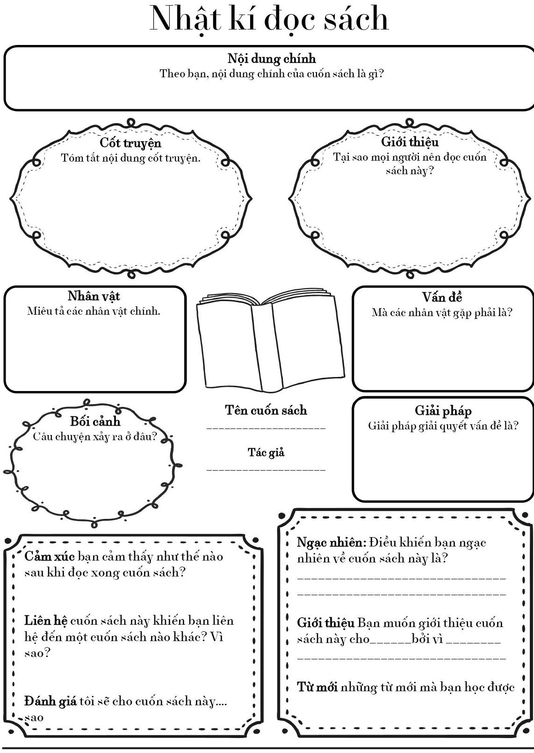

TUẦN 27 - ÔN TẬP GIỮA HỌC KÌ 1

  - Đọc bài văn sau và trả lời câu hỏi phía dưới:

Đêm trung thu
“Đêm trung thu, Cá Chép lượn lên mặt hồ như đức vua đi xem cảnh trời mây. Chép bỗng giật mình vì thấy trăng dường như lại đẹp hơn năm trước. Gió thổi nhẹ. Nước lăn tăn ánh bạc. Mặt trăng tròn vành vạnh, sáng long lanh. Cá Chép bèn quẫy đuôi nhảy vọt khỏi mặt nước để nhìn rõ trăng hơn và cũng để khoe sức khỏe và vẻ đẹp của mình.”

Chép bỗng giật mình vì sao?
  - Vì có con cá khác bơi phía sau.
  - Vì thấy trăng dường như đẹp hơn năm trước.
  - Vì trăng xuất hiện đột ngột.

Gạch dưới từ chỉ đặc điểm trong câu:
Mặt trăng tròn vành vạnh, sáng long lanh.

- Sắp xếp tên các bạn sau theo thứ tự bảng chữ cái: Chép, Rô , Trắm, Lươn, Ốc.

- Đặt 1 câu nói về một loài cá mà em biết.

  - Đọc bài văn sau và trả lời câu hỏi phía dưới:

Cò và Vạc
Cò và Vạc là hai anh em, nhưng tính nết rất khác nhau. Cò ngoan ngoãn, chăm chỉ học tập, được thầy yêu bạn mến. Còn Vạc thì lười biếng, không chịu học hành, suốt ngày chỉ rụt đầu trong cánh mà ngủ. Cò khuyên bảo em nhiều lần nhưng Vạc chẳng nghe. Nhờ siêng năng nên Cò học giỏi nhất lớp. Còn Vạc thì chịu dốt. Sợ chúng bạn chê cười, đêm đến, Vạc mới dám bay đi kiếm ăn.
Ngày nay, lật cánh Cò lên, vẫn thấy một dúm lông màu vàng nhạt. Người ta bảo đấy là quyển sách của Cò. Cò chăm học nên lúc nào cũng mang sách bên mình. Sau những buổi mò tôm bắt ốc, Cò lại đậu trên ngọn tre giở sách ra đọc.
Truyện cổ Việt Nam

Câu chuyện trên gồm có mấy nhân vật ?
  - Một nhân vật: Cò

  - Hai nhân vật: Cò và Vạc
  - Ba nhân vật: Cò, Vạc, tôm, ốc

Cò là một học sinh như thế nào ?
  - Lười biếng.
  - Chăm làm.
  - Ngoan ngoãn, chăm chỉ.

Vạc có điểm gì khác Cò ?
  - Lười biếng, không chịu học hành, chỉ thích ngủ.
  - Học kém nhất lớp.
  - Hay đi chơi.

Vì sao Vạc không dám bay đi kiếm ăn vào ban ngày?
  - Sợ trời mưa.
  - Sợ bạn chê cười.
  - Cả 2 ý trên .

Tìm từ trái nghĩa với mỗi từ sau:
- lười biếng - …… - dốt - …….. - ngủ- …….. - đêm- …….

Em rút ra được bài học gì từ câu chuyện trên:
- Hãy tìm từ chỉ hoạt động trong câu văn sau:
Cò khuyên bảo em nhiều lần, nhưng Vạc chẳng nghe.

1.3 Đọc bài văn sau và trả lời câu hỏi phía dưới:

Chú trống choai
- Kéc ! Kè ! Ke ! e…e !
Các bạn có nghe thấy tiếng gì đó không? Chính là tiếng hát của Trống Choai đấy. Chú ta đang ngất ngưởng trên đống củi ở góc sân kia kìa. Bây giờ, đuôi chú đã có dáng cong cong chứ không thẳng đuồn đuột như hồi còn nhỏ nữa. Bộ cánh cũng có duyên lắm rồi. Đôi cánh chưa được cứng cáp, nhưng cũng đủ sức giúp chú phóc một cái nhảy tótlên đống củi gọn gàng hơn trước nhiều. Mỗi lần chú ta nhảy phóc lên đứng ở cành chanh, dù mới chỉ ở cành thấp thôi, lũ gà Chiếp em út lại kháo nhỏ với nhau : “Tuyệt ! Tuyệt ! Tuyệt !”, tỏ vẻ thán phục lắm.

Theo Hải Hồ

Trong bài văn trên, tác giả nói đến con vật nào?
  - Gà Chiếp
  - Trống Choai, gà Chiếp
  - Trống Choai

Cái đuôi của chú Trống Choai bây giờ có hình dáng như thế nào?
- Chú gà Trống Choai đứng ở đâu để cất tiếng gáy?
  - Trống Choai đứng ở góc sân.
  - Trống Choai đứng ngất ngưởng trên đống củi ở góc sân.
  - Trống Choai đứng ngất ngưởng trên cành chanh.

Những từ ngữ: phóc một cái, nhảy tót lên, phóc lên nói lên điều gì về Trống Choai?
  - Trống Choai có thân hình to lớn.
  - Trống Choai khỏe mạnh, nhanh nhẹn.
  - Trống Choai lớn nhanh như thổi.

Vì sao lũ gà Chiếp em út lại tỏ vẻ thán phục Trống Choai?
  - Trống Choai có thân hình to lớn và khoác bộ lông đẹp sặc sỡ.
  - Trống Choai biết nhường nhịn lũ gà Chiếp em út.
  - Trống Choai khỏe mạnh, nhanh nhẹn và nhảy lên cao rất nhanh.

Trong câu: “Bây giờ, đuôi chú đã có dáng cong cong chứ không đuồn đuột nữa.” có từ nào chỉ đặc điểm?
Viết câu trả lời của em
- Từ chỉ đặc điểm trong câu trên là:............................................................................

Đặt dấu phẩy vào vị trí thích hợp trong câu sau
Chú trống choai đỏm dáng oai vệ.

  - Đọc bài văn sau và trả lời câu hỏi phía dưới:

Cây nhút nhát
Bỗng dưng gió ào ào nổi lên. Có tiếng động gì lạ lắm. Những chiếc lá khô xào xạc. Cây xấu hổ co rúm lại.
Nó bỗng thấy xôn xao. He hé mắt nhìn: không có gì lạ cả. Lúc bấy giờ nó mới mở bừng những con mắt lá và quả nhiên không có gì lạ thật.

Nhưng cây cỏ xung quanh vẫn xôn xao. Thì ra vừa mới có một con chim xanh biếc, toàn thân óng ánh, không biết từ đâu bay tới. Nó đậu một lát trên cây thanh mai rồi bay đi. Cây cỏ xuýt xoa: Chưa có con chim nào đẹp đến thế!
Càng nghe bạn bè trầm trồ, cây xấu hổ càng tiếc. Không biết bao giờ con chim xanh huyền diệu ấy quay trở lại.
Theo Trần Hoài Dương

Cây cỏ xung quanh xôn xao vì:
      - Cây xấu hổ co rúm người lại
      - Gió ào ào nổi lên, lá khô xào xạt
      - Có con chim tuyệt đẹp vừa bay đến rồi bay đi.

Những câu văn tả cảnh cây cỏ xôn xao bàn tán là:
      - Gió ào ào. Lá khô xào xạt.
      - Cây cỏ xôn xao. Cây cỏ xuýt xoa, trầm trồ
      - Có tiếng động gì lạ lắm. Cây xấu hổ bỗng thấy xôn xao.

Cây xấu hổ cảm thấy nuối tiếc vì:
      - Tiếng động lạ không còn
      - Nó nghe bạn bè trầm trồ, bàn tán.
      - Nó không được thấy con chim xanh huyền diệu

Dòng gồm những từ chỉ các bộ phận của cây:
      - Chồi, ngọn, lá, cành
      - Hoa, quả, thân, rễ, củ
      - Cả hai ý đều đúng

Gạch dưới từ chỉ đặc điểm trong câu:
Con chim xanh biếc, toàn thân óng ánh.

- Viết
  - Viết lại thật đẹp đoạn thơ sau: Vườn cây của ba
Thân xù xì cứ đứng trơ trơ Cành gai góc đâm ngang tua tủa
Bưởi, sầu riêng, dừa, điều nhiều nhiều nữa Cho em bốn mùa vị ngọt hương thơm Vườn của ba cây trồng thì dễ sợ
Mà trái nào cũng thật dễ thương.

  - Viết lại thật đẹp đoạn văn sau: Bác sĩ ơi, hãy mỉm cười
Cậu bé ấy bị mù. Một hôm, cậu được đưa đến phòng khám của bố tôi. Cậu bị một vết thương nguy hiểm đến đôi chân và cả tính mạng.
Một tuần ba lần, bố tôi cắt bỏ những chỗ bị hoại tử, rồi bôi thuốc, băng bó mà không lấy tiền. Bố rất mong cứu được đôi chân của cậu bé.
  - Viết lại thật đẹp đoạn văn sau: Món quà hạnh phúc
Trong khu vườn kia có những chú thỏ con với cặp mắt hồng lóng lánh như hai viên ngọc, đôi tai dài và cái đuôi cộc quây quầy bên Thỏ Mẹ.
Thỏ Mẹ làm lụng quần quật suốt ngày để nuôi đàn con. Bầy thỏ con ngoan ngoãn, chăm chỉ, biết vâng lời mẹ.

- Nói và nghe
  - Kể tên các bài tập đọc em đã học từ tuần 19 đến tuần 26.

  - Viết lại khổ thơ trong các bài tập đọc mà em thích. Vì sao?
  - Viết đoạn văn (3-5 câu) nói về một nhân vật mà em thích trong các bài tập đọc.
  - Chép lại đoạn văn dưới đây cho đúng chính tả sau khi đặt dấu chấm hoặc dấu phẩy vào chỗ chấm.
Cò là người bạn thân thiết của người nông dân ( ) lúc cày cấy ( ) khi làm cỏ ( ) người nông dân luôn có cò bên cạnh .cả trong lời mẹ ru cũng có cánh cò “bay lả bay la ” ( )

Xếp tên các con vật vào hai nhóm thích hợp :
Voi, hổ, hươu, nai, báo, sư tử, ngựa vằn, chó sói, mèo rừng, khỉ, vượn, dê ,thỏ
- Thú ăn cây cỏ, hoa quả ( thực vật ) , thường hiền lành :
- Thú ăn thịt ( động vật ), thường dữ tợn

Gạch dưới bộ phận trả lời câu hỏi Để làm gì? trong mỗi câu sau: (1 điểm)
- Kiến chăm chỉ kiếm thức ăn để tích trữa cho mùa đông giá rét.
- Để ủng hộ cho các bạn ở vùng cao, lớp em tổ chức quyên góp quần áo ấm.

Lời đáp của các bạn (được in đậm) trong những tình huống sau chưa lịch sự. Em hãy chữa giúp các bạn:
- Thắng rủ Hùng sang nhà cùng chơi rô-bốt. Hùng nói:

- Ừ, cậu chịu khó chờ một chút, mình xin phép mẹ và sang ngay.

- Nhưng cậu không được làm hỏng rô – bốt của tớ nhé!

- Trang nhờ bà đan cho một cái túi bằng len để đựng bút. Bà nói:

- Ừ, bà sẽ đan ngay cho cháu một cái túi thật xinh.

- Phải đẹp hơn cái túi của chị Hồng, bà nhé!

  - Viết đoạn văn kể về việc tốt em đã làm.

CHỦ ĐỀ 3: GIAO TIẾP VÀ KẾT NỐI TUẦN 28 - BÀI 17

- Đọc bài văn sau và trả lời câu hỏi phía dưới:

Hãy lắng nghe
Hãy lắng nghe tiếng gió trên bãi mía. Đó là tiếng xào xạc nhè nhẹ của không gian. Hãy lắng nghe tiếng gió trên trà lúa, đó là tiếng thì thầm của ấm no. Tiếng sóng vỗ vào ghềnh đá cần cù suốt ngày này sang tháng khác. Tiếng mưa rào rào như bước chân người đi vội. Tiếng con chim tu hú báo hiệu mùa hè khắc khoải, con chim vít vịt gọi mưa giữa khi trời trong sáng, con cu cườm đánh thức những buổi trưa im vắng đầy ngái ngủ. Con cuốc gõ vào mùa hè buồn thảm bao nhiêu thì con chim sơn ca hót véo von , lảnh lót, rộn rã bấy nhiêu....
Hãy lắng nghe tiếng của thiên nhiên, của quê hương cứ reo lên, hát lên hằng ngày quanh ta. Cây cỏ, chim muông, cả tiếng mưa, tiếng nắng lúc nào cũng thầm
thì, lao xao, náo nức tí tách...
Bạn ơi hãy lắng nhge, bạn sẽ tìm ra được bao nhiêu điều mới lạ, giống như được nghe một bản hòa nhạc, mỗi âm thanh của mỗi cây đàn đều mang cá tính riêng của mình. Nhưng tất cả hòa vào nhau tạo thành cái diệu kỳ, nâng hồn ta lên, đầy mê thích.
Bạn hãy lắng nghe ! Đừng để món quả quý báu của thiên nhiên ban tặng chúng ta phải uổng phí...
(Theo Băng Sơn)

Những âm thanh nào được nhắc đến trong đoạn đầu của bài văn ?
    - Tiếng gió trên bãi mía, tiếng xào xạc nhè nhẹ của không gian.
    - Tiéng gió trên tràlúa, đó là tiếng thì thầm của ấm no.
    - Tiếng gió hú trong hang núi.
    - Tiếng sóng vỗ vào ghềnh đá cần cù suốt ngày này sang tháng khác. Tiếng mưa rào rào như bước chân người đi vội.
    - Tiếng con chim tu hú khắc khoải, con chim vít vịt gọi mưa, con cu cườm đánh thức buổi trưa.
g. Con cuốc gõ vào mùa hè buồn thảm, tiếng sơn ca hót véo von , lảnh lót, rộn rã .

Những từ ngữ nào được dùng để tả tiếng của thiên nhiên, của quê hương ?
    - reo lên, hát lên b. thì thầm, lao xao
c. réo rắt, ngân nga d. náo nức, tí tách

Nhờ đâu tác giả cảm nhận được sự thay đổi diệu kì của âm thanh thiên nhiên quanh mình và tả chúng một cách gần gũi, tinh tế như vậy ?
    - Vì tác giả đã sống ở một vùng đặc biệt, có nhiều âm thanh thiên nhiên.
    - Vì tác giả có một khả năng nghe đặc biệt mà người thường không có.
    - Vì tác gủa có lòng yêu thiên nhiên tha thiết.

Bài văn muốn nói với chúng ta điều gì ?
    - Cho chúng ta biết những âm thanh rất đa dạng của tiếng hót của các loài chim.
    - Khuyên chúng ta tập nghe nhiều để tâm hồn trở nên tinh tế.

    - Nhắc nhở chúng ta hãy yêu thương những âm thanh, vẻ đẹp kì diệu của thiên nhiên.
  - Bài văn có nhiều hình ảnh miêu tả âm thanh rất hay. Hãy tìm các hình ảnh đó. Em thích hình ảnh nào nhất ? Vì sao?
- Viết
- Viết lại thật đẹp đoạn văn sau: Hãy lắng nghe
Bạn ơi hãy lắng nhge, bạn sẽ tìm ra được bao nhiêu điều mới lạ, giống như được nghe một bản hòa nhạc, mỗi âm thanh của mỗi cây đàn đều mang cá tính riêng của mình. Nhưng tất cả hòa vào nhau tạo thành cái diệu kỳ, nâng hồn ta lên, đầy mê thích.
Bạn hãy lắng nghe ! Đừng để món quả quý báu của thiên nhiên ban tặng chúng ta phải uổng phí...

Chép lại các câu dưới đây sau khi điền vào chỗ trống : s hoặc x
- Chú chim được …inh ra trong chiếc tổ ….inh xắn
- Buổi …ớm mùa đông trên núi cao, ..ương …uống lạnh thấu…ương.

- Nói và nghe

a) Thực hành thể hiện đúng lời chào trong các tình huống sau:
- Chào bạn mới đến lớp.
- Chào cô giáo, thầy giáo.
- Chào phụ huynh đến thăm lớp.

TUẦN 28 - BÀI 18

1. Đọc bài văn sau và trả lời câu hỏi phía dưới:

Người học trò và con hổ

Một con hổ bị sập bẫy đang nằm chờ chết. Chợt thấy người học trò đi qua, hổ cầu xin :
- Cứu tôi với, tôi sẽ biết ơn cậu suốt đời !
Người học trò liền mở bẫy cứu hổ. Nhưng vừa thoát hiểm, hổ liền trở mặt đòi ăn thịt anh ta. Thấy vậy, thần núi bèn hóa thành vị quan tòa, đến hỏi :
- Có chuyện gì rắc rối, hãy kể lại để ta phán xử.
Người học trò kể lại câu chuyện. Hổ cãi :
- Nói láo ! tôi đang ngủ ngon thì nó đến đánh thức tôi dậy. Tôi phải ăn thịt nó vì tội ấy !
Thần núi nói với hổ :
- Ngươi to thế kia mà ngủ được ở chỗ hẹp này sao ? Ta không tin. Hãy thử nằm lại vào đó ta xem !
Hổ vừa chui vào bẫy, thần núi liền hạ cần bẫy xuống, nói :
- Đồ vô ơn. Hãy nằm đó mà chờ chết !
(Theo Truyện dân gian Việt Nam )
- Sau khi được người học trò mở bẫy cứu thoát, hổ đã làm gì ?
- Rất biết ơn anh học trò
- Đòi xé xác anh học trò
- Đòi ăn thịt anh học trò
- Thần núi đưa ra lí do gì khiến hổ sẵn sàng chui vào bẫy ?
- Không tin hổ to xác mà lại ngủ được ở chỗ hẹp
- Không tin hổ to khỏe như thế mà lại bị sập bẫy
- Không tin hổ đã bị sập bẫy mà lại không chết
- Thành ngữ nào dưới đây phù hợp nhất với ý nghĩa của câu chuyện ?
- Ơn sâu nghĩa nặng
- Tham bát bỏ mâm
- Vong ân bội nghĩa
- Dòng nào dưới đây gồm 3 từ ngữ chỉ hoạt động, trạng thái ?
- hổ, nằm, cầu xin
- nằm, cầu xin, cứu
- nằm, học trò, cứu
- Viết
- Viết lại thật đẹp đoạn thơ sau: Ứng xử khi bị phê bình

Điền vần: ut hoặc uc
Voi con dùng vòi h…. nước h…. đầu vào bụng voi mẹ đùa nghịch

* tiếng có thanh hỏi hoặc thanh ngã

- vấp………/……...............…….  - suy………/……...................…. | - nghiêng………/…............……  -……….ngơi /………........….
- Điền dấu chấm hoặc dấu phẩy vào chỗ ngoặc đơn và chép lại đoạn văn sau:
Rừng Tây Nguyên đẹp lắm ( ) vào mùa xuân và mùa thu ( ) trời mát dịu và thoang thoảng hương rừng ( ) bên bờ suối ( ) những khóm hoa đủ màu sắc đua nở
( ) nhiều giống thú quý rất ưa sống trong rừng Tây Nguyên.
- Đặt 2 dấu phẩy vào câu thứ nhất, 1 dấu phẩy vào câu thứ hai rồi chép lại đoạn văn sau :
Cá đi từng đàn khi thì tung tăng bơi lội khi thì lao vun vút như những con thoi.
Cá nhảy cả lên thuyền lướt trên mặt sóng. Cá tràn cả lên bờ lúc mưa to, gió lớn.

Nói và nghe: Viết đoạn văn tả lại một đồ dùng học tập gắn bó với em.

- Đọc mở rộng: Đọc truyện: Trong nhà thờ
Các quý ông thường có thói quen hút thuốc. Và ở trong nhà thờ, nơi thiêng liêng và có chút gì thanh tịnh lại càng là nguồn cảm hứng dạt dào để họ cầm điếu.
ó hai anh chàng nọ cùng có thói quen hút thuốc trong nhà thờ. Một hôm, anh chàng thứ nhất hỏi cha xứ:
- Liệu con có thể vừa nghe Kinh thánh vừa hút thuốc được không ạ?
Cha không nói gì nhưng mặt ông đanh lại và tỏ vẻ bực tức ghê gớm. Một ngày khác, vẫn là vị cha đó, anh thứ hai hỏi:
- Liệu con có thể vừa hút thuốc vừa nghe Kinh thánh được không ạ?
Ngạc nhiên thay, người cha xứ mỉm cười hiền từ và đồng ý cho anh ta làm như thế.
- Câu chuyện xảy ra ở đâu?
- Hai anh cùng hỏi câu gì?
- Tại sao cùng một câu hỏi mà kết quả lại khác nhau?

TUẦN 29 - BÀI 19:

1. Đọc bài văn sau và trả lời câu hỏi phía dưới:

Sự tích sông Hồ ở Tây Nguyên
Ngày xưa, muông thú còn sống thành buôn làng, quanh một cái hồ lớn. Cuộc sống thật là tươi vui, đầm ấm.
Rồi một hôm, Cá Sấu mò đến, chiếm luôn cái hồ. Cảnh hồ trở nên vắng lặng.
Già làng Voi tức lắm, liền bảo dân làng cùng đánh đuổi Cá Sấu.
Trong một trận đánh, già làng Voi nhử được Cá Sấu ra xa hồ nước. Cá Sấu khát quá, cố chạy trở lại lòng hồ. Nhưng dã muộn, lúc này cả làng xúm lại, vây kín mặt hồ. Muông thú các nơi cũng kéo gỗ lát đường, băng qua bãi lầy, đến bên hồ trợ giúp. Cá Sấu không được uống nước để lấy thêm sức mạnh, nó bị già làng Voi đánh quỵ.
Ngày nay, khắp núi rừng Tây Nguyên đâu đâu cũng có sông hồ. Dân làng bảo : những dấu chân của già làng Voi đánh nhau với Cá Sấu tạo thành hồ. Còn những dấu vết kéo gỗ ngang dọc hóa thành sông, suối.
(Theo Truyện cổ Tây Nguyên )
- Già làng Voi tức giận vì điều gì ?
- Cá Sấu đến phá cuộc sống của buôn làng
- Cá Sấu đến chiếm hồ nước của buôn làng
- Cá Sấu đến sống ở hồ nước của buôn làng.
- Già làng voi làm thế nào để đánh thắng Cá Sấu ?
- Nhử Cá Sấu lên bờ hồ để dân làng dễ đánh bại
- Nhử Cá Sấu ra đến bãi lầy để dễ dàng đánh bại
- Nhử Cá Sấu ra xa hồ nước để dễ dàng đánh bại
- Theo dân làng, sông hồ ở Tây Nguyên do đâu mà có ?
- Do dấu chân già làng Voi và dấu vết kéo gỗ tạo thành
- Do dấu chân Cá Sấu và dấu vết trận đánh tạo thành
- Do dấu chân dân làng và chân muông thú tạo thành
- Dòng nào dưới đây nêu đúng và đủ ý nghĩa của câu chuyện ?
- Giải thích sự hình thành sông hồ, ca ngợi trí thông minh và quyết tâm đuổi Cá Sấu của dân làng Tây Nguyên.
- Giải thích sự hình thành sông hồ, ca ngợi ý chí quyết tâm và lòng dũng cảm của dân làng Tây Nguyên.
- Giải thích sự hình thành sông hồ, ca ngợi trí thông minh và tinh thần đoàn kết của dân làng Tây Nguyên.

  - Viết
- Viết lại thật đẹp đoạn văn sau: Sự tích sông Hồ ở Tây Nguyên
Trong một trận đánh, già làng Voi nhử được Cá Sấu ra xa hồ nước. Cá Sấu khát quá, cố chạy trở lại lòng hồ. Nhưng dã muộn, lúc này cả làng xúm lại, vây kín mặt hồ. Muông thú các nơi cũng kéo gỗ lát đường, băng qua bãi lầy, đến bên hồ trợ giúp. Cá Sấu không được uống nước để lấy thêm sức mạnh, nó bị già làng Voi đánh quỵ.

Điền vào chỗ chấm r hoặc d và viết lại câu văn sau khi đã điền:
….òng sông…ộng mênh mông, bốn mùa …ạt….ào sóng nước.
* ưt hoặc ưc
Nhóm thanh niên l…. lưỡng ra s….chèo thuyền b….lên phía trước
- Nối tên bộ phận của cây (cột A) với nghĩa thích hợp (cột B):

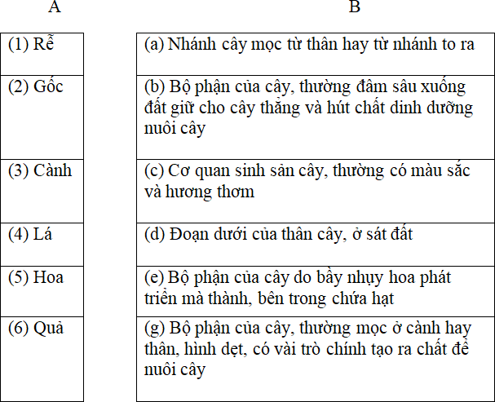
  - Nói và nghe: Kể lại 1-2 đoạn trong câu chuyện “Cảm ơn anh Hà Mã”.

TUẦN 29 - BÀI 20

- Đọc bài văn sau và trả lời câu hỏi phía dưới:

Thầy giáo dục công dân

Giờ học Giáo dục công dân, thầy bước vào lớp với vẻ mặt tươi cười. Cả lớp đứng dậy chào thầy. Ở cuối lớp , Nam vẫn nằm gục trên bàn ngủ khì khì. Thầy cau mày từ từ bước xuống. Khác với suy nghĩ của chúng tôi, thầy đặt tay lên vai Nam rồi nói nhẹ nhàng: “ Tỉnh dậy đi em! Vào học rồi, công dân bé nhỏ ạ!”.
Thầy quay bước đi lên trước lớp và nói: “ Hôm nay chúng ta sẽ kiểm tra 15 phút. Các em hãy nghiêm túc làm bài cho tốt nhé. Thầy rất mong các em có tính độc lập và tự giác cao trong học tập”.
- “ Thôi chết tôi rồi! Hôm qua thằng Nam rủ tôi đi đá bóng suốt cả buổi chiều. Làm thế nào bây giờ ?”.
Bỗng lúc ấy có người gọi thầy ra gặp. Tôi sung sướng đến phát điên lên. Tôi mở vội sách ra, cho vào ngăn bàn, cúi sát đầu xuống để nhìn cho rõ và chép lấy chép để. Bỗng một giọng nói trầm ấm vang lên từ phía sau lưng tôi: “ Em ngồi như vậy sẽ vẹo cột sống và cận thị đấy! Ngồi lại đi em!”. Tôi bối rối, đầu cúi gằm, tim đập loạn xạ, chân tay run rẩy...
Thầy quay bước đi lên trước lớpcứ như không hề biết tôi đã giở sách vậy. Tôi xấu hổ khi bắt gặp cái nhìn như biết nói của thầy . Bài kiểm tra đã làm gần xong nhưng sau một hồi suy nghĩ, tôi chỉ nọp cho thầy một tờ giấy có hai chữ “ Bài làm” và một câu: “ Thưa thầy, em xin lỗi thầy!”. Nhận bài kiểm tra từ tay tôi, thầy lặng đi rồi mỉm cười như muốn nói: “ Em thật dũng cảm!”.
Tôi như thấy trong lòng mình thanh thản, nhẹ nhõm. Bầu trời hôm nay như trong xanh hơn. Nắng và gió cũng líu ríu theo chân tôi về nhà.
(Theo Nguyễn Thị Mỹ Hiền)

Thầy giáo làm khi thấy Nam ngủ gật trong lớp ?
- Thầy giáo gọi Nam dậy và nhắc nhở.
- Thầy yêu cầu bạn ngồi bên cạnh gọi Nam dậy.
c,) Thầy đặt tay lên vai Nam rồi nói nhẹ nhàng: “ Tỉnh dậy đi em! Vào học rồi, công dân bé nhỏ ạ!”.

Vì sao bạn nhỏ trong câu chuyện không làm được bài kiểm tra ?
- Vì bạn bị mệt.
- Vì hôm trước bạn mải chơi đá bóng suốt cả buổi chiều, không học bài.
- Vì bạn không hiểu đề bài.

Nhìn thấy bạn nhỏ cúi sát đầu vào ngăn bàn chép bài, thầy giáo đã làm gì ?
- Thầy lờ đi như không biết.
- Thầy nhẹ nhàng nói: “ Em ngồi như vậy sẽ vẹo cột sống và cận thị đấy! Ngồi lại đi em!”.
- Thầy thu vở không cho bạn chép tiếp.

Vì sao bạn nhỏ không nộp bài kiểm tra mặc dầu đã chép gần xong?
- Vì bạn thấy có lỗi trước lòng vị tha, độ lượng của thầy.

- Vì bạn sợ các bạn trong lớp đã biết việc mình chép bài.
- Vì bạn sợ bị thầy phạt.
  - Hành động nào của bạn nhỏ khiến em thấy bất ngờ, thú vị nhất? Vì sao?
b, Hành động nào của thấy giáo dục công dân khiến em thấy cảm phục nhất? Vì sao?
- Viết
- Viết lại thật đẹp đoạn văn sau: Thầy giáo dục công dân
Giờ học Giáo dục công dân, thầy bước vào lớp với vẻ mặt tươi cười. Cả lớp đứng dậy chào thầy. Ở cuối lớp , Nam vẫn nằm gục trên bàn ngủ khì khì. Thầy cau mày từ từ bước xuống. Khác với suy nghĩ của chúng tôi, thầy đặt tay lên vai Nam rồi nói nhẹ nhàng: “ Tỉnh dậy đi em! Vào học rồi, công dân bé nhỏ ạ!”.

Nối “thiếu”, “ nhi” với những tiếng chúng có thể kết hợp để tạo từ.

niên |  |  |  | niên
khoa |  | thiếu |  | đồng
bệnh |  |  |  | gia
hài |  | nhi |  | phụ
- Dòng nào nêu đúng những từ có ở trong bài chỉ đức tính tốt mà người học sinh cần có?
- độc lập, tự giác, nhẹ nhàng.
- nghiêm túc, chép bài, dũng cảm.
- độc lập, tự giác , dũng cảm.

Nối từng từ (có trong bài văn “ Thầy giáo dục công dân”) ở cột trái với lời giải nghĩa thích hợp ở cột phải.
a, độc lập |  | 1. không sợ khó khăn, nguy hiểm, dám chịu trách  nhiệm
b, tự giác |  | 2. tự mình thực hiện nhiệm vụ, không cần dựa dẫm,  phụ thuộc vào người khác.
c, dũng cảm |  | 3. tự mình thực hiện những việc cần làm, không cần có  ai nhắc nhở kiểm soát.
- Điền dấu phẩy vào những chỗ thích hợp trong các câu in đậm của đoạn văn sau:
Sông cho tôi kinh nghiệm về từng loại mồi để quyến rũ mỗi loài cá. Cá rô phi khoái ăn mồi tép cá rô đồng khoái khẩu mồi giun cá lóc mê mẩn mồi ếch nhái… Ngày đó, chúng tôi dùng sông làm sân chơi. Bơi thì có bơi ếch bơi bướm bơi chó bơi sải bơi ngửa bơi đứng bơi trườn… Lặn thì có lặn sâu lặn dài.

g) Chia những từ ngữ sau thành hai nhóm và đặt tên cho các nhóm.

Ngôi trường, giáo viên, học sinh, học tập, văn phòng, dạy bảo, hiệu trưởng, lớp học, nghe giảng, sân trường, vườn trường, khai giảng, giảng bài

- Nói và nghe: Tả lại một đồ dùng trong gia đình em mà em thích nhất.
- Đọc mở rộng: Đọc đoạn văn sau và trả lời các câu hỏi phía dưới:

Quả sầu riêng
Sầu riêng có họ hàng xa với mít nhưng quả bé hơn. Gai quả sầu riêng vừa to vừa dài, cứng và sắc. Vỏ dày như vỏ quả mít nhung cứng và rất dai.
Khi quả chín muồi, vỏ sầu riêng tự tách ra thành bốn hoặc năm mảnh theo chiều dọc, để lộ những múi sầu riêng béo ngậy, nằm gối lên nhau trong các khe hở. Cơm

( còn gọi là cùi ) sầu riêng màu ngà hoặc màu mỡ gà bọc quanh hạt. Cơm càng dày thì càng ngọt, béo và thơm.
(Theo Phạm HữuTùng )

Hình dáng bên ngoài quả sầu riêng
- Sầu riêng có họ hàng xa với quả gì ?
- Gai quả sầu riêng như thế nào ? Vỏ sầu riêng có đặc điểm gì ?

Ruột và mùi vị quả sầu riêng
- Khi quả chín muồi, vỏ tự tách ra để lộ những múi sầu riêng thế nào?
- Cơm sầu riêng có những đặc điểm gì nổi bật ( về màu sắc, mùi vị )?

CHỦ ĐỀ 4: CON NGƯỜI VIỆT NAM TUẦN 30 - BÀI 21

1. Đọc bài văn sau và trả lời câu hỏi phía dưới:

Câu chuyện về chị Võ Thị Sáu
Vào năm mười hai tuổi, Sáu đã theo anh trai tham gia hoạt động cách mạng. Mỗi lần được các anh giao nhiệm vụ gì Sáu đều hoàn thành tốt. Một hôm, Sáu mang lựu đạn phục kích giết tên cai Tòng, một tên Việt gian bán nước ngay tại xã

nhà. Lần đó, Sáu bị giặc bắt. Sau gần ba năm tra tấn, giam cầm, giặc Pháp đưa chị ra giam ở Côn Đảo.
Trong ngục giam, chị vẫn hồn nhiên, vui tươi, tin tưởng vào ngày chiến thắng của đất nước. Bọn giặc Pháp đã lén lút đem chị đi thủ tiêu, vì sợ các chiến sĩ cách mạng trong tù sẽ nổi giận phản đối. Trên đường ra pháp trường, chị đã ngắt một bông hoa còn ướt đẫm sương đêm cài lên tóc. Bọn chúng kinh ngạc vì thấy một người trước lúc hi sinh lại bình tĩnh đến thế. Tới bãi đất, chị gỡ bông hoa từ mái tóc của mình tặng cho người lính Âu Phi. Chị đi tới cột trói: mỉm cười, chị nhìn trời xanh bao la và chị cất cao giọng hát.
Lúc một tên lính bảo chị quỳ xuống, chị đã quát vào mặt lũ đao phủ: “ Tao chỉ biết đứng, không biết quỳ”.
Một tiếng hô: “Bắn”.
Một tràng súng nổ, chị Sáu ngã xuống. Máu chị thấm ướt bãi cát.
(Trích trong quyển Cẩm nang đội viên)

Chị Sáu tham gia hoạt động cách mạng năm bao nhiêu tuổi?
  - Mười lăm tuổi B. Mười sáu tuổi
C. Mười hai tuổi D. Mười tám tuổi

Chị Sáu bị giặc bắt và giam cầm ở đâu?
  - Ở đảo Phú Quý B. Ở đảo Trường Sa
C. Ở Côn Đảo D. Ở Vũng Tàu

Thái độ đáng khâm phục của chị Sáu đối diện với cái chết như thế nào?
  - Bình tĩnh. B. Bất khuất, kiên cường.
C. Vui vẻ cất cao giọng hát. D. Buồn rầu, sợ hãi.

Chị Sáu bị giặc Pháp bắt giữ, tra tấn, giam cầm ở Côn Đảo trong hoàn cảnh nào?
- Trong lúc chị đi theo anh trai
- Trong lúc chị đi ra bãi biển
- Trong lúc chị đang đi theo dõi bọn giặc.
- Trong lúc chị mang lựu đạn phục kích giết tên cai Tòng.

Qua bài đọc, em thấy chị Võ Thị sáu là người như thế nào?
  - Yêu đất nước, gan dạ
  - Hiên ngang, bất khuất trước kẻ thù
  - Yêu đất nước, bất khuất trước kẻ thù
  - Yêu đất nước, hiên ngang, bất khuất trước kẻ thù
- Từ chỉ đặc điểm trong câu: “Trong ngục giam, chị vẫn hồn nhiên, vui tươi, tin tưởng vào ngày chiến thắng của đất nước”. là:
  - Hồn nhiên
  - Hồn nhiên, vui tươi
  - Vui tươi, tin tưởng

  - Hồn nhiên, vui tươi, tin tưởng
- Viết
- Viết lại thật đẹp đoạn văn sau: Câu chuyện về chị Võ Thị Sáu
Vào năm mười hai tuổi, Sáu đã theo anh trai tham gia hoạt động cách mạng. Mỗi lần được các anh giao nhiệm vụ gì Sáu đều hoàn thành tốt. Một hôm, Sáu mang lựu đạn phục kích giết tên cai Tòng, một tên Việt gian bán nước ngay tại xã nhà. Lần đó, Sáu bị giặc bắt. Sau gần ba năm tra tấn, giam cầm, giặc Pháp đưa chị ra giam ở Côn Đảo.

Viết các từ ngữ vào chỗ trống sau khi đã điền đúng :
* ao hoặc au

- đi s….. /….....……… | - ngôi s……. /………….
- quả c……/………........ | - lên c………./………….
* uôn hoặc uông

- ch……..lợn/…………. | - con ch……ch………/………
- b………chuối/………. | - b…….ngủ/……………….
- Gạch chân dưới từ chỉ hoạt động trong câu văn sau:

Tới bãi đất, chị gỡ bông hoa từ mái tóc của mình tặng cho người lính Âu Phi. Chị đi tới cột trói: mỉm cười, chị nhìn trời xanh bao la và chị cất cao giọng hát.

- Nói và nghe
- Kể lại 1-2 đoạn trong câu chuyện “Mai An Tiêm”.

- Câu chuyện muốn nói với em điều gì?

TUẦN 30 - BÀI 22

- Đọc bài văn sau và trả lời câu hỏi phía dưới:

Văn hay chữ tốt
Thuở đi học Cao Bá Quát viết chữ rất xấu nên nhiều bài văn dù hay vẫn bị thầy cho điểm kém.
Một hôm, có bà cụ hàng xóm sang khẩn khoản:
- Gia đình già có một việc oan uổng muốn kêu quan, nhờ cậu viết giúp cho lá đơn, có được không?
Cao Ba Quát vui vẻ trả lời:

- Tưởng việc gì khó, chứ việc ấy cháu xin sẵn lòng.
Lá đơn viết lí lẽ rõ ràng, Cao Bá Quát yên trí quan sẽ xét nỗi oan cho bà cụ. Nào ngờ, chữ ông xấu quá, quan đọc không được nên thét lính đuổi bà ra khỏi huyện đường. Về nhà, bà kể lại câu chuyện khiến Cao Bá Quát vô cùng ân hận. Ông biết dù văn hay đến đâu mà chữ không ra chữ cũng chẳng ích gì. Từ đó, ông dốc sức luyện chữ sao cho đẹp.
Sáng sáng, ông cầm que vạch lên cột nhà luyện chữ cho cứng cáp. Mỗi buổi tối, ông viết xong mười trang vở mới chịu đi ngủ. Chữ viết đã tiến bộ, ông lại mượn những cuốn sách viết chữ đẹp làm mẫu để luyện nhiều kiểu chữ khác nhau.
Kiên trì luyện tập suốt mấy năm, chữ ông mỗi ngày một đẹp. Ông nổi danh khắp nước là người văn hay chữ tốt.

Vì sao Cao Bá Quát thường xuyên bị điểm kém?
    - Văn dở – chữ xấu
    - Văn hay
    - Văn hay – chữ xấu

Sự việc gì xảy ra khiến Cao Bá Quát ân hận ?
    - Chữ ông xấu quá, quan đọc không được nên đuổi bà ra khỏi huyện đường.
    - Chữ ông đẹp quá, quan đọc không được nên đuổi bà ra khỏi huyện đường.
    - Văn ông xấu quá, quan đọc không được nên đuổi bà ra khỏi huyện đường.

Buổi tối ông viết bao nhiêu trang vở mới đi ngủ?:
    - Chín trang. B. Mười quyển C. Mười trang

Từ nào dưới đây nói lên ý chí, nghị lực của Cao Bá Quát ?
    - Cần cù B. Quyết chí C. Chí hướng

Tục ngữ hoặc thành ngữ nào dưới đây nói đúng ý nghĩa của câu chuyện Văn hay chữ tốt?
    - Tiếng sáo diều. B. Có chí thì nên. C. Công thành danh toại.

Gạch chân dưới từ chỉ hoạt động có trong câu sau:
Lá đơn viết lí lẽ rõ ràng.
- Viết
- Viết lại thật đẹp đoạn văn sau: Văn hay chữ tốt
Một hôm, có bà cụ hàng xóm sang khẩn khoản:
- Gia đình già có một việc oan uổng muốn kêu quan, nhờ cậu viết giúp cho lá đơn, có được không?
Cao Ba Quát vui vẻ trả lời:
- Tưởng việc gì khó, chứ việc ấy cháu xin sẵn lòng.

Gạch dưới các chữ viết sai chính tả r/d/gi rồi viết lại khổ thơ cho đúng.
Em yêu giòng kênh nhỏ Chảy dữa hai dặng cây Bên dì dào sóng lúa Gương nước in trời mây.

- Nối vế A với vế B để tạo thành câu hoàn chỉnh chỉ hoạt động:
Ông và tôi |  | làm cho bạn ấy chiếc cần câu.
Mẹ và anh của bạn Lan |  | về quê từ chiều qua.
Bố bạn Lan |  | cùng tập thể dục buổi sáng.
- Nói và nghe: Viết lời cảm ơn chú hải quân ngoài đảo đã ngày đêm canh giữ biển xa đem lại sự bình yên cho đất nước.

- Đọc mở rộng:
- Tìm các bài thơ nói về chú bộ đội.
- Đọc cho bạn nghe các bài thơ sau.
Bố em là lính biển  Bố em là bộ đội  Lặn lội ngoài đảo xa Canh giữ biển quê ta Mẹ dặn bé ở nhà  Luôn chăm ngoan học nhé Lúc nào ngoan bố sẽ Thưởng một chuyến đi thăm Nơi đảo xa vạn dặm,  Bé thương bố nhiều lắm Làm việc nơi đảo vắng Bé ơi! Hãy cố gắng Luôn vâng lời mẹ cha  Bé ơi! Hãy ở nhà  Là trò ngoan con nhé! | Chú bộ đội hải  quân Đứng canh ngày canh đêm  Ngoài xa vời hải đảo Kìa bóng chú hải quân Dưới trời xanh trứng sáo Mặc nắng mưa gió bão Cây súng chú chắc tay Quân thù mà ló mặt Biển lớn sẽ vùi thây  Em mong ngày khôn lớn Sẽ vượt sóng ra khơi  Cũng cầm chắc cây súng Giữ lấy biển lấy trờ

TUẦN 31 - BÀI 23

1. Đọc bài văn sau và trả lời câu hỏi phía dưới:

Ông Trạng thả diều
Vào đời vua Trần Thái Tông, có một gia đình nghèo sinh được cậu con trai đặt tên là Nguyễn Hiền. Chú bé rất ham thả diều. Lúc còn bé, chú đã biết làm lấy diều để chơi. Lên sáu tuổi, chú học ông thầy trong làng. Thầy phải kinh ngạc vì chú học đến đâu hiểu ngay đến đó và có trí nhớ lạ thường. Có hôm, chú thuộc hai mươi trang sách mà vẫn có thì giờ chơi diều.
Sau vì nhà nghèo quá, chú phải bỏ học. Ban ngày, đi chăn trâu, dù mưa gió thế nào, chú cũng đứng ngoài lớp học nghe giảng nhờ. Tối đến, chú đợi bạn học thuộc bài mới mượn vở về học. Đã học thì cũng phải đèn sách như ai nhưng sách của chú là lưng trâu, nền cát, bút là ngón tay hay mảnh gạch vỡ; còn đèn là vỏ trứng thả

đom đóm vào trong. Bận làm, bận học như thế mà cánh diều của chú vẫn bay cao, tiếng sáo vẫn vi vút tầng mây. Mỗi lần có kì thi ở trường, chú làm bài vào lá chuối khô và nhờ bạn xin thầy chấm hộ. Bài của chú chữ tốt văn hay, vượt xa các học trò của thầy.

Ông Trạng thả diều Nguyễn Hiền sống vào đời vua nào ?
  - Trần Nhân Tông.
  - Trần Thánh Tông.
  - Trần Thái Tông.

Những chi tiết nào trong bài nói lên tư chất thông minh của Nguyễn Hiền ?
  - Còn bé nhưng đã biết làm diều để chơi, lên 6 tuổi, học đến đâu hiểu ngay đến đấy.
  - Có trí nhớ lạ thường, có thể học thuộc 20 trang sách trong một ngày mà vẫn có thì giờ chơi diều.
  - Cả hai ý trên đều đúng.

Dòng nào dưới đây nói lên tính ham học của Nguyễn Hiền ?
  - Nhà nghèo không có điều kiện đi học, Hiền tranh thủ chơi thả diều khi đi chăn trâu.
  - Hiền mượn vở về học, dùng lưng trâu, nền cát làm giấy, ngón tay hay mảnh gạch vỡ làm bút, vỏ trứng thả đom đóm vào trong làm đèn, mỗi lần có kỳ thi, Hiền làm bài vào lá chuối và nhờ bạn xin thầy chấm hộ.
  - Cả hai ý trên đều đúng.

Có bao nhiêu từ chỉ đặc điểm trong câu văn sau ? Gạch chân dưới các từ đó?
Màu mây xám đã nhường chỗ cho một màu trắng phớt xanh như màu men sứ.
a. 3 tính từ. Đó là: ………………………….……………………..………….
b. 4 tính từ. Đó là:………………………….……………………..………..…
c. 5 tính từ. Đó là: ………………………………………………....…………
- Đọc truyện “Ông Trạng thả diều”, em có nhận xét gì về cậu bé Nguyễn Hiền?
- Viết
- Viết lại thật đẹp đoạn văn sau: Ông Trạng thả diều
Vào đời vua Trần Thái Tông, có một gia đình nghèo sinh được cậu con trai đặt tên là Nguyễn Hiền. Chú bé rất ham thả diều. Lúc còn bé, chú đã biết làm lấy diều để chơi. Lên sáu tuổi, chú học ông thầy trong làng. Thầy phải kinh ngạc vì chú học đến đâu hiểu ngay đến đó và có trí nhớ lạ thường. Có hôm, chú thuộc hai mươi trang sách mà vẫn có thì giờ chơi diều.

Điền vào chỗ chấm: tr hoặc ch

- bánh….ưng/................……..  - quả …..ứng/…................…. | - sáng….ưng /…............…..  - ……ứng nhận/……...........….

- Tìm các từ ngữ chỉ hoạt động, trạng thái của loài vật trong những câu sau :
- Bọ Ve nằm yên, chờ đợi.
- Nó trèo lên thân cây, cách mặt đất một quãng.
- Bỗng nhiên, Bọ Ve khẽ co mình.
- Rồi Bọ Ve lặng yên.

d) Điền vào chỗ trống từ ngữ chỉ hoạt động, trạng thái thích hợp :
Mẹ ốm bé chẳng đi đâu
Viên bi cũng .............… quả cầu ...............…
Súng nhựa bé đi rồi

Bé ...............… tiếng động nó vào nhà
Mẹ ốm bé chẳng quà
Bé .............… mẹ, cứ đi ra, ...............…
(Theo Nguyễn Đình Kiên)
(Từ cần điền : thương, vòi, nghỉ, ngồi chơi, đi vào, cất, sợ, rơi)

Nói và nghe: Quan sát tranh và cho biết bức tranh vẽ ai? Viết đoạn văn ngắn nêu sự hiểu biết của em về hai người phụ nữ trong tranh.
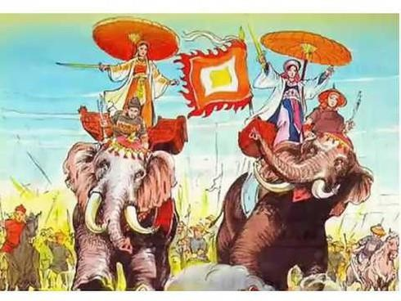

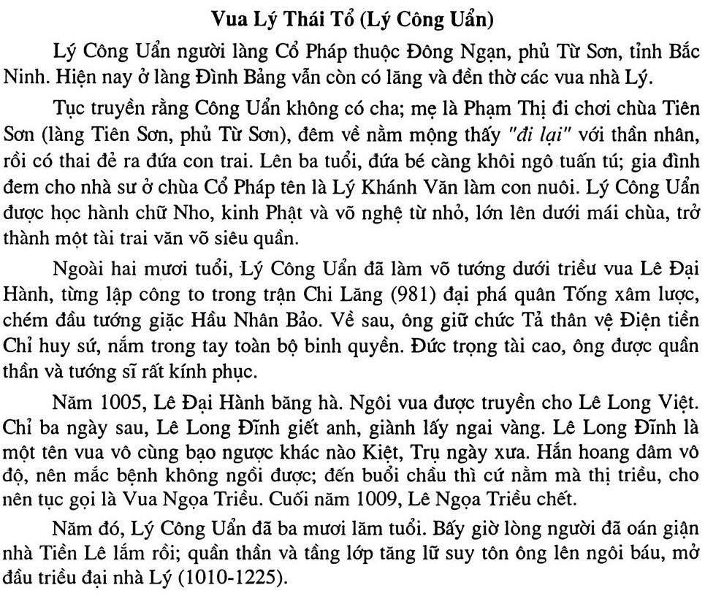
- Đọc mở rộng: Đọc truyện về “Vua Lý Thái Tổ”

TUẦN 31 - BÀI 24

1. Đọc bài “Bóp nát quả cam” (SGK.100) trả lời các câu hỏi sau:

Giặc Nguyên có âm mưu gì đối với nước ta?
  - Xâm chiếm.
  - Mượn binh sĩ.
  - Mượn đường giao thông.
  - Mở rộng thị trường kinh doanh.

Trần Quốc Toản đợi gặp Vua để làm gì?
  - Xin được hưởng lộc.
  - Xin được chia cam.
  - Xin tham gia cuộc họp dưới thuyền rồng.
  - Để được nói hai tiếng “xin đánh”.

Vì sao Trần Quốc Toản vô tình bóp nát quả cam?

- Trần Quốc Toản không được dự họp
- Trần Quốc Toản không được gặp Vua.
- Trần Quốc Toản nghĩ vua xem mình như trẻ con, không cho dự bàn việc nước.
- Trần Quốc Toản không được Vua cho đi đánh giặc.

Cặp từ nào có nghĩa trái ngược nhau?
  - ngang ngược – hung ác.
  - căm giận – căm thù.
  - nhỏ – lớn.
  - anh hùng – gan dạ.
- Viết
- Viết lại thật đẹp đoạn văn sau: Lá cờ
Cờ mọc trước cửa mỗi nhà. Cờ bay trên những ngọn cây xanh lá. Cờ đậu trên tay những người đang lũ lượt đổ vể chợ. Trên dòng sông mênh mông, bao nhiêu là xuồng với mỗi lá cờ mỗi lúc mỗi gần nhau, đổ về bến chợ.
Theo Nguyễn Quang Sáng

Điền vào chỗ chấm: Vần ut hoặc uc
Voi con dùng vòi h…. nước h…. đầu vào bụng voi mẹ đùa nghịch
* in hoặc inh
- k……mến /…......…….. - k………mít /………...............….….
- x….. xắn /……......…… - x……..phép /…....................….……
- Quan sát tranh, tìm các hoạt động trong tranh. Đặt 2 câu với các từ tìm được.

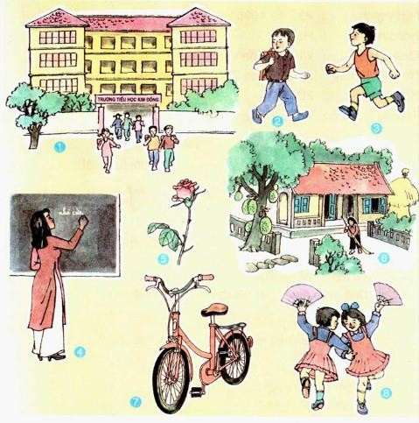

- Hoàn thành bảng sau:
Từ ngữ chỉ tình cảm của  Bác Hồ dành cho thiếu nhi | Tình cảm của thiếu nhi  dành cho Bác Hồ
- Gạch dưới các từ chỉ đặc điểm trong mỗi câu sau:
- Bác Hồ sống rất giản dị

- Bữa cơm của Bác đạm bạc như bữa cơm của mọi người dân
- Loài hoa huệ có màu trắng tinh khiết
- Loài khỉ rất thông minh
- Lớp học hôm nay thật sạch sẽ, sáng sủa!

Nói và nghe: Quan sát tranh , em hãy viết đoạn văn ngắn nói về nhân vật trong tranh và hoạt động của người đó.
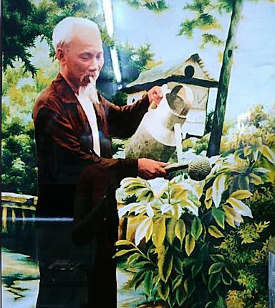

- Đọc mở rộng: Đọc và trả lời câu hỏi: Ông Ké
Một buổi chiều hè ở chiến khu Việt Bắc, trời nắng to, ông Ké nhờ mấy người dân khiêng chiếc loỏng ra suối. Ông cọ sạch loỏng rồi múc nước đổ đầy vào. Một lát

sau, ông Ké dắt theo sau một đàn cháu nhỏ. Tự tay ông múc nước tắm cho từng cháu. Cháu nào cũng thích thú cười vui vẻ.
Ông Ké đó chính là Bác Hồ muôn vàn kính yêu của chúng ta.
(Theo cuốn Bác Hồ với Việt Bắc )
Loỏng : đồ dùng làm bằng gỗ, giống chiếc thuyền, dùng để đập lúa ở vùng miền núi phía bắc nước ta.
  - Một chiều hè nắng to, ông Ké nhờ mấy người dân làm việc gì ?
  - Ông Ké cọ sạch loỏng rồi múc nước đổ đầy vào để làm gì ?
  - Được ông Ké tắm cho, các cháu có thái độ thế nào ?
  - Ông Ké đó chính là ai ?

CHỦ ĐIỂM 5: VIỆT NAM QUÊ HƯƠNG EM TUẦN 32 - BÀI 25

1. Đọc bài văn sau và trả lời câu hỏi phía dưới:

Buổi sớm mùa hè trong thung lũng
Rừng núi còn chìm đắm trong màn đêm. Trong bầu không khí đầy hơi ẩm và lành lạnh, mọi người đang ngon giấc trong những chiếc chăn đơn. Bỗng một con gà trống vỗ cánh phành phạch và cất tiếng gáy lanh lảnh ở đầu bản. Tiếp đó, rải rác khắp thung lũng, tiếng gà gáy râm ran. Mấy con gà rừng trên núi cũng thức dậy gáy te te.

Trên mấy cây cao cạnh nhà, ve đua nhau kêu ra rả. Ngoài suối, tiếng chim cuốc vọng vào đều đều. Bản làng đã thức giấc. Đó đây, ánh lửa hồng bập bùng trên các bếp. Ngoài bờ ruộng đã có bước chân người đi, tiếng nói chuyện rì rầm, tiếng gọi nhau í ới.
( Hoàng Hữu Bội )

Dòng nào dưới đây nêu đúng tên các con vật được tả trong bài ?
- Gà trống, gà rừng, ve, chim cuốc
- Gà trống, gà mái, ve, chim cuốc
- Gà trống, gà mái, gà rừng, chim cuốc

Tiếng gà gáy sớm mùa hè vùng cao được tả qua những từ nào? ( Đoạn 1)
- Phành phạch, râm ran, te te
- Lanh lảnh, râm ran, te te
- Lanh lảnh, phành phạch, te te

Sau tiếng gà gáy, những âm thanh nào cho thấy bản làng đã thức giấc ?
- Tiếng gọi nhau í ới, tiếng chim cuốc đều đều
- Tiếng gà gáy râm ran, tiếng nói chuyện rì rầm
- Tiếng nói chuyện rì rầm, tiếng gọi nhau í ới

Cảnh sáng sớm ở vùng cao được tác giả chú trọng miêu tả điều gì ?
- Những hình ảnh nổi bật
- Những âm thanh nổi bật
- Những sự việc diễn ra
- Viết
- Viết lại thật đẹp đoạn văn sau: Buổi sớm mùa hè trong thung lũng
Trên mấy cây cao cạnh nhà, ve đua nhau kêu ra rả. Ngoài suối, tiếng chim cuốc vọng vào đều đều. Bản làng đã thức giấc. Đó đây, ánh lửa hồng bập bùng trên các bếp. Ngoài bờ ruộng đã có bước chân người đi, tiếng nói chuyện rì rầm, tiếng gọi nhau í ới.

Viết lại các câu dưới đây sau khi điền vào chỗ trống :
* s hoặc x
- Phía…a…a, đàn chim…..ẻ thi nhau …à…uống cánh đồng mới gặt
- Các cháu….ay…ưa nghe bà kể chuyện ngày….ửa ngày…ưa.

Gạch chân dưới các từ chỉ hoạt động trong câu sau:
Bỗng một con gà trống vỗ cánh phành phạch và cất tiếng gáy lanh lảnh ở đầu bản.

Đặt câu với mỗi từ nói về truyền thống của dân tộc Việt Nam
- cần cù
- dũng cảm
- đoàn kết

e) Gạch dưới từ trái nghĩa với từ in đậm trong mỗi câu tục ngữ sau :
(1) Trên kính dưới nhường (2) Hẹp nhà rộng bụng
(3) Việc nhỏ nghĩa lớn (4) Áo rách khéo vá hơn lành vụng may
(5) Áo rách khéo vá hơn lành vụng may

Nói và nghe: Quan sát tranh và cho biết bức tranh nói về câu chuyện nào? Viết đoạn văn ngắn nêu sự hiểu biết của em về câu chuyện cổ tích đó.

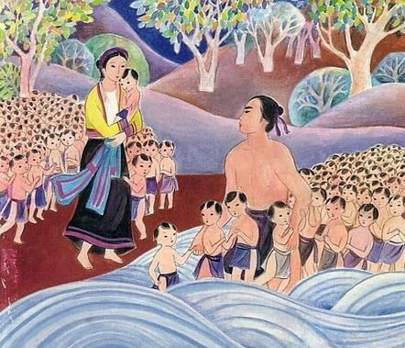

- Đọc mở rộng: Tìm và đọc câu chuyện ở phần 3 (Nói và nghe)

TUẦN 32 - BÀI 26

- Đọc bài văn sau và trả lời câu hỏi phía dưới:

Về miền đất đỏ
Chúng tôi đang tiến về miền Đất Đỏ. Hôm ở rừng học sa bàn đánh vào Đất Đỏ , anh Ba Đẩu nói, về Đất Đỏ là về quê hương chị Võ Thị Sáu. Chúng ta phải đánh thắng, phải đưa cho được dồng bào ở đó ra khỏi vòng kìm kẹp của giặc.
Miền Đất Đỏ xích lại gần mãi. Đường đi chuyển dần từ màu cát ngả sang màu nâu nhạt, và đến ngày thứ tư thì đỏ hẳn lên. Đất Đỏ không còn xa chúng tôi nữa.
Tên đất nghe sao như nỗi đắng cay lắng đọng, như mồ hôi, như màu cớ hòa chan với máu. Miền đất rất giàu mà đời người thì lại rất nghèo. Xưa nay, máu

không khi nào ngơi tưới đẫm gốc cao su. Tối biết đó là một miền đất anh hùng như mọi miền đất khác của Tổ quốc. Tại đó có một người con gái chết rồi mà bất tử. Người con gái hãy còn sống mãi trong bài hát ngợi ca như một kỉ niệm rưng rưng: “ Mùa hoa lê-ki-ma nở , quê ta miền đất đỏ...” . Hôm nay , lời ca đó đã mấp máy trên môi chúng tôi khi cầm súng tiến về nơi đã sinh ra người nữ anh hùng thời kháng Pháp.
Chúng tôi đã thật sự đặt chân lên lên vùng Đất Đỏ. Đế dép cao su của anh em quện thứ đất đỏ như chu sa. Bỗng nhiên hôm nay trời hửng nắng. Chúng tôi vui mừng giữa khung cảnh rực đỏ của đất, của những chùm chôm chôm, trái dừa lửa, của ráng chiều.
(Anh Đức - Những người con của đất)

Câu văn nào cho thấy quyết tâm của các chiến sĩ về giải phóng Đất Đỏ ?
    - Chúng tôi đang tiến về miền Đất Đỏ.
    - Đất Đỏ là quê hương chị Võ Thị Sáu.
    - Chúng ta phải đánh thắng, phải đưa cho được dồng bào ở đó ra khỏi vòng kìm kẹp của giặc.
  - Câu “Tên đất nghe sao như nỗi đắng cay lắng đọng, như mồ hôi, như màu cớ hòa chan với máu.” ý nói gì ?
    - “ Đất Đỏ” ít màu mỡ nên tên đất cũng gợi ra sự vất vả, đắng cay.
    - Màu đỏ của tên đất nhắc đến màu máu và màu cờ.
    - Đất Đỏ là một miền đất anh hùng đã chịu nhiều đau thương, vất vả, cịu nhiều hi sinh và có nhiều chiến công.

Những chi tiết nào cho ta thấy đây là miền đất anh hùng ?
    - Ở đây máu không khi nào ngơi tưới.
    - Các anh bộ đội đặt chân lên vùng Đất Đỏ.
    - Đó là một miền đất anh hùng như mọi miền đất khác của Tổ quốc.
    - Tại đó có một người con gái chết rồi mà bất tử.

Những màu sắc nào của thiên nhiên được nhắc tới trong bài thể hiện đúng tên của miền Đất Đỏ?
- Màu đất đỏ như chu sa.
- Màu đỏ của những chùm chôm chôm.
- Màu đỏ của những trái dừa.

- Màu đỏ của hoa phượng.
- Màu đỏ của ráng chiều.
  - Trong bài có những câu văn rất giàu hình ảnh. Em thích nhất câu văn nào ? Vì sao?
- Viết
- Viết lại thật đẹp đoạn văn sau: Cháu thăm nhà Bác

Cháu vào thăm nhà Bác Trời vui nên nắng tràn Vườn vui hoa nở khắp Ngan ngát mùi phong lan. | Ngôi nhà sàn xinh xinh Dưới bóng cây vú sữa  Không gian đầy tiếng chim Mặt hồ xôn xao gió.  Gió động cửa nhà sàn Ngỡ Bác ra đón cháu…  (Vân Long )

Viết lại các từ ngữ sau khi đã điền đúng:
  - tr hoặc ch

-leo …èo /…................…..  -….ống đỡ/……...............…. | -hát ….èo /…....................……  -…..ống trải/…….........................
  - rả hoặc rã
tan…….. /…................……. - kêu ra………/…....................……..

Viết tên 5 tỉnh (thành phố) mà em biết.
- Gạch một gạch dưới bộ phận Ai (cái gì,, con gì); gạch hai gạch dưới bộ phận Là gì:
- Cô Lan là cô giáo dạy lớp em gái tôi.
- Sách, vở, bút, thước là đồ dùng học tâp của em.
- Con trâu là bạn của nhà nông.
- Sa Pa quả là điều kì diệu của tự nhiên.
- Nói và nghe: Dùng các câu giới thiệu để giới thiệu với bạn bè về quê hương em.

- Đọc mở rộng: Đọc bài thơ sau, trao đổi với bạn về các cảnh đẹp ở mỗi vùng trong bài thơ.
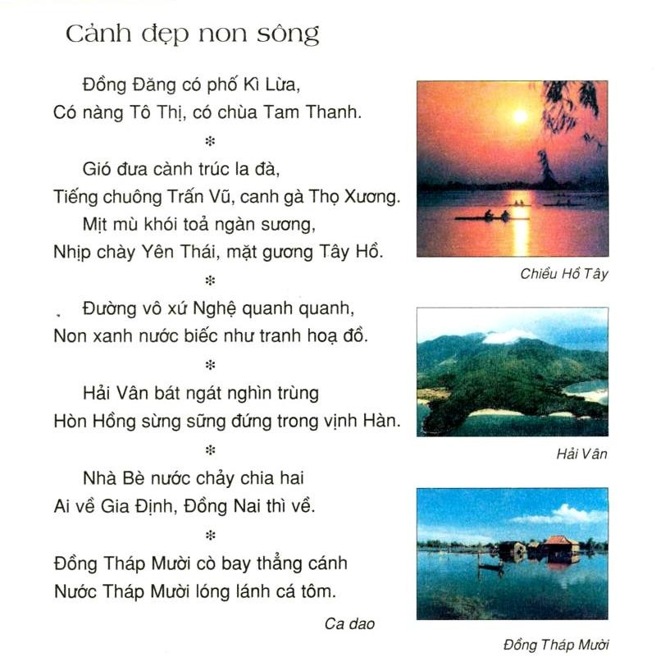

TUẦN 33 - BÀI 27

1. Đọc bài văn sau và trả lời câu hỏi phía dưới:

Rừng hồi xứ Lạng
Buổi sáng, mọi người đỏ ra đường. Ai cũng muốn ngẩng lên cho thấy mùi hồi chín chảy qua mặt. Rừng hồi ngào ngạt, xanh thẫm trên các quả đồi quanh làng.
Những cơn gió sớm đẫm mùi hồi từ các đồi trọc Lộc Bình xôn xao xuóng, tràn vào cánh đồng Thất Khê, lùa lên những hang đá Văn Lãng trên biên giới, ào xuống Cao Lộc, Chi Lăng. Sông Kì Cùng đã nhạt hết màu đục đỏ bối rối suốt mùa lũ , bây giờ con sông bỗng ủ mùi thơm trong vắt lượn quanh co khắp đất Lạng Sơn vào mùa hồi chín.
Cây hồi thẳng cao, tròn xoe. Cành hồi giòn, dễ gãy hơn cả cành khế. Qủa hồi phơi mình xòe trên mặt lá đầu cành.
(Tô Hoài)

Câu văn nào tả sự yêu thích hương hồi của mọi người ?
  - Buổi sáng mọi người đổ ra đường.

  - Ai cũng muốn ngẩng lên cho thấy mùi hồi chín chảy qua mặt.
  - Rừng hồi ngào ngạt, xanh thẫm trên các quả đồi quanh làng.

Những từ ngữ nào đã được sử dụng để tả mùi thơm của hương hồi ?
  - ẩm ướt b. dậy c. thoang thoảng
d. ủ e. đẫm g. chảy qua mặt
h. ngào ngạt i. sực nức k. thơm ngát

Để tả rừng hồi vào mùa quả chín, tác giả tập trung làm nối bật điều gì ?
  - Tả sức sống của cây hồi.
  - Tả hương thơm và sự lan tỏa của mùi hương hồi.
  - Tả màu sắc của quả hồi.
- Trong bài văn, các từ tả mùi hồi lan tỏa theo gió (xôn xao xuống, tràn vào, lùa lên, ào xuống) và nhiều tên đất được nhắc lại nhiều lần nhằm mục đích gì ?
  - Tả sự lan rộng của hương hồi.
  - Ca ngợi sức mạnh của gió.
  - Giới thiệu các vùng đất của Lạng Sơn.
- Viết
- Viết lại thật đẹp đoạn văn sau: Rừng hồi xứ Lạng
Những cơn gió sớm đẫm mùi hồi từ các đồi trọc Lộc Bình xôn xao xuóng, tràn vào cánh đồng Thất Khê, lùa lên những hang đá Văn Lãng trên biên giới, ào xuống Cao Lộc, Chi Lăng. Sông Kì Cùng đã nhạt hết màu đục đỏ bối rối suốt mùa lũ , bây giờ con sông bỗng ủ mùi thơm trong vắt lượn quanh co khắp đất Lạng Sơn vào mùa hồi chín.

Điền vào chỗ chấm: ong hoặc ông
tr……nom/…..............……. tr……sáng/….....................…..
* in hoặc iên
Hàng ngh....…con k.....…. lũ lượt tha mồi về tổ đông ngh nghịt.
* im hoặc iêm
Trái t….....bé dạt dào n.....….vui khi bầy ch… về làm tổ trong vườn

Đặt câu giới thiệu với mỗi từ chỉ nghề nghiệp :
- nông dân
- công nhân
- bác sĩ

c) Khoanh vào các câu nêu đặc điểm trong các câu sau:
- Mẹ em là một phụ nữ nhân hậu.
- Cô ấy rất xinh đẹp.
- Con thỏ rất nhút nhát.
- Con báo chạy rất nhanh.
- Bông hoa mới đẹp làm sao.
- Nước xanh biếc, trong vắt như pha lê.
- Mặt trời như quả cầu lửa đỏ rực.
- Cá bơi lướt qua cành lá như chim bay qua các bụi cây.
- Nói và nghe: Kể lại 1-2 đoạn trong truyện “Chuyện quả bầu”.

TUẦN 33 - BÀI 28

  - Đọc bài văn sau và trả lời câu hỏi phía dưới:

Trái đất
Trái đất giống một con tàu vũ trụ bay trong không gian. Nó quay quanh mặt trời với vận tốc khoảng 107.000 km/giờ.
Trái đất có khoảng 4,6 tỉ năm tuổi. Buổi ban đầu trái đất lạnh lẽo. Dần dần nó nóng lên đến nỗi kim loại và đá chảy ra. Kim loại chìm trong lòng trái đất còn đá thì nổi lên trên. Khi trái đất nguội đi, hơi nước ngưng tụ thành mưa và đổ xuống tạo thành các đại dương. Trái đất là hành tinh có nước và sự sống (nước chiếm 3/4 bề mặt trái đất). Núi lửa, động đất, thời tiết và con người đều làm thay đổi trái đất bằng nhiều cách khác nhau.

- Buổi ban đầu trái đất như thế nào ?

A. Ấm áp | B. Mát mẻ | C. Giá lạnh | D. Nóng bỏng
- Ngày nay kim loại có chủ yếu ở đâu trên trái đất ?

A. Trên bề mặt trái đất. | B. Trong lòng trái đất.
C. Trong lòng núi lửa. | D. Trong lòng đại dương.

- Trái đất khác với các hành tinh khác ở điểm nào ?

- Trái đất là hành tinh lạnh lẽo.
- Trái đất là hành tinh nóng bỏng.
C. Trái đất là hành tinh có nước và sự sống.
D. Trái đất là hành tinh cao tuổi nhất.
- Đại dương được hình thành như thế nào?
- Chúng ta cần làm gì để bảo vệ trái đất?

- Tìm một câu nêu đặc điểm trong đoạn văn.
- Viết
- Viết lại thật đẹp đoạn văn sau: Trái đất
Trái đất giống một con tàu vũ trụ bay trong không gian. Nó quay quanh mặt trời với vận tốc khoảng 107.000 km/giờ.
Trái đất có khoảng 4,6 tỉ năm tuổi. Buổi ban đầu trái đất lạnh lẽo. Dần dần nó nóng lên đến nỗi kim loại và đá chảy ra. Kim loại chìm trong lòng trái đất còn đá thì nổi lên trên.

Tìm các từ có âm đầu l hay n.
+Trái nghĩa với nóng: ...............................
+Chỉ người sinh ra bố là nam: ..................
+Tên một loài hoa.....................................

Chọn từ thích hợp trong ngoặc điền vào chỗ trống (…) để được câu trả lời đúng
……………………………………………………………………làm thay đổi trái đất bằng nhiều cách khác nhau.
(Núi lửa, cây cối, động đất, thời tiết, con người, động vật)

Đọc và nối
bay |  |  |  | ngưng tụ
nguội |  | Từ chỉ hoạt động |  | đổ xuống
quay |  |  |  | lạnh lẽo
- Em hãy chọn dấu chấm, dấu phẩy hay dấu hỏi chấm để điền vào mỗi ô trống
Bố ơi con nghe nói trái đất quay xung quanh mặt trời Có đúng thế không, bố

Nối ô từ ngữ ở cột A với nghĩa thích hợp ở cột B :

A |  | B
(1) Cá tươi |  | ( a ) Cá đánh bắt về để đã lâu, đã nặng mùi
(2) Cá khô |  | ( b ) Cá được chế biến, đóng hộp để sử dụng
(3) Cá ươn |  | ( c ) Cá con được sinh sản, đem thả vào ao hồ để nuôi
(4) Cá hộp |  | ( d ) Cá mới đánh bắt về, còn đang sống
(5) Cá giống |  | ( e ) Cá tươi đem phơi khô, để được nhiều ngày

- Thứ tự nối là: ...............................................................

- Tìm và viết tên các loài cá vào từng ô phù hợp?

Những loài cá sống ở biển | Những loài cá sống ở sông hồ ao
Cá thu, cá nục, cá chim, .......................  ..............................................................  .............................................................. | Cá chép, cá mè, cá trê ..........................  ..............................................................  ..............................................................

k) Khoanh tròn chữ cái trước tên các con vật chỉ sống dưới nước:

a. tôm | c. sứa | e. ba ba | g. vịt
b. rùa | d. sò | f. rắn | h. trai

- Nói và nghe: Quan sát hai bức tranh, chọn 1 trong 2 nội dung để viết đoạn văn ngắn miêu tả các hoạt động của người trong tranh.

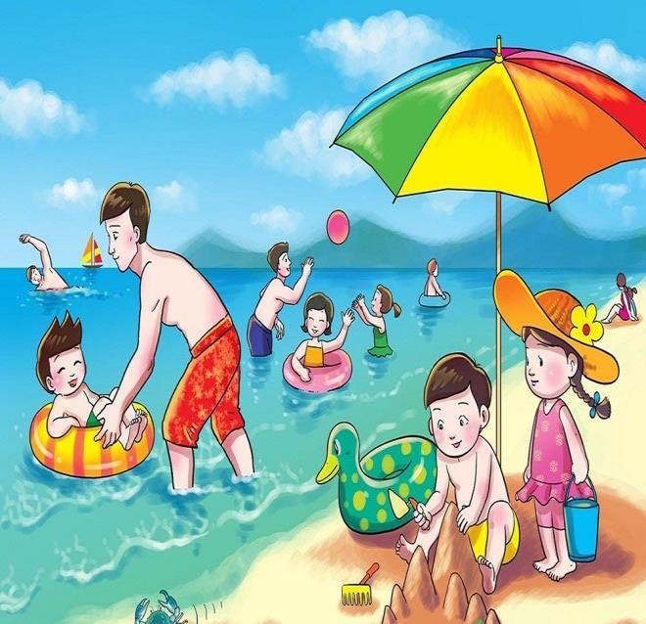

- Đọc mở rộng
- Kể tên một số truyện dân gian Việt Nam.
- Tìm đọc một câu chuyện mà em nêu tên. Trao đổi với bạn về ý nghĩa câu chuyện.

TUẦN 34 - BÀI 29

1. Đọc bài văn sau và trả lời câu hỏi phía dưới:

Nghệ nhân Bát Tràng
Em cầm bút vẽ lên tay
Đất cao lanh bỗng nở đầy sắc hoa: Cánh cò bay lả bay la
Lũy tre đầu xóm, cây đa giữa đồng.
Con đò lá trúc qua sông
Trái mơ tròn trĩnh, quả bòng đung đưa...
Bút nghiêng, lất phất hạt mưa Bút chao, gợn nước Tây Hồ lăn tăn.
Hài hòa đường nét hoa văn
Dáng em, dáng của nghệ nhân Bát Tràng.
Hồ Minh Hà

Hình ảnh “ đất cao lanh bỗng nở đầy sắc hoa” ý nói gì ?
  - Từ đất cao lanh trồng được những bông hoa.
  - Những hình ảnh được vẽ trên đất cao lanh rất đẹp.
  - Từ đất cao lanh nặn được những bông hoa.

Người nghệ nhân đã vẽ lên đất cao lanh những cảnh vật gì ?
  - Ngôi nhà, cây dừa, trái táo, quả đào.
  - Cánh cò, lũy tre, cây đa, con đò, trái mơ, quả bòng, hạt mưa, gợn sóng Tây Hồ.

  - Mưa rào, con tàu, quả na, trăng, mây.
- Hai câu thơ “ Bút nghiêng lất phất hạt mưa. Bút chao gợn nước Tây Hồ lăn tăn » ý nói gì ?
  - Người nghệ nhân đã vẽ trong mưa.
  - Người nghệ nhân đã vẽ bên Hồ Tây.
  - Người nghệ nhân Bát Tràng đã vẽ lên những vẻ đẹp tinh tế.
- Bài thơ ca ngợi điều gì ?
- Em thích hình ảnh thơ nào nhất ? Vì sao ?
- Viết
- Viết lại thật đẹp đoạn thơ sau: Nghệ nhân Bát Tràng
Em cầm bút vẽ lên tay
Đất cao lanh bỗng nở đầy sắc hoa: Cánh cò bay lả bay la
Lũy tre đầu xóm, cây đa giữa đồng.
Con đò lá trúc qua sông
Trái mơ tròn trĩnh, quả bòng đung đưa...
Bút nghiêng, lất phất hạt mưa
Bút chao, gợn nước Tây Hồ lăn tăn.
Hồ Minh Hà

Điền vào chỗ chấm: ngỏ hoặc ngõ

-…….. nhỏ /…..........……… | - bỏ………/…......................…….
-………xóm/…….............….. | -……..cửa/…….....................….
- Chọn từ ngữ trong ngoặc đơn điền vào chỗ trống thích hợp.
Người nghệ nhân Bát Tràng thật...................(1) Với cây bút................(2), bàn
tay..............(3) chỉ khẽ....................(4) thôi là trên nền đất cao lanh hiện ra những
hạt mưa......................(5).Bàn tay ấy khẽ..................(6) là hàng ngàn gợn sóng (7) của Hồ Tây cũng hiện lên.
( lất phất, nghiêng, chao, khéo léo, lăn tăn, đơn sơ, tài hoa)

Nối các từ ở cột A với cột B để tạo thành câu:
Cột A | Cột B
Lá thu | xum xuê nương bãi
Dâu | kể chuyện rừng xanh
Con nai vàng | giọng nói thiết tha
Cái bàn | ngơ ngác, đạp trên lá vàng rơi.
Đồng hồ | kêu xào xạc

- Nói và nghe: Đọc bài thơ sau:
Về quê
Nghỉ hè bé lại thăm quê

Được đi lên rẫy, được về tắm sông.
Thăm bà, rồi lại thăm ông
Thả diều câu cá sướng không chi bằng.
Đêm về bé ngắm ông trăng,
Nghe ông kể chuyện chị Hằng ngày xưa.
Bà rang đậu lạc thơm chưa, Mời ông bà, bé say sưa chuyện trò.
Nguyễn Lãm Thắng
Em hãy viết đoạn văn ngắn miêu tả quê hương bạn nhỏ khi bạn nhỏ về thăm quê vào kì nghỉ hè.

TUẦN 34 - BÀI 30

1. Đọc bài văn sau và trả lời câu hỏi phía dưới:

Có những mùa đông
Có một mùa đông, Bác Hồ sống bên nước Anh. Lúc ấy Bác còn trẻ. Bác làm việc cào tuyết trong một trường học để có tiền sinh sống. Công việc này rất mệt nhọc. Mình Bác đẫm mồ hôi, nhưng tay chân thì lạnh cóng. Sau tám giờ làm việc, Bác vừa mệt, vừa đói.
Lại có những mùa đông, Bác Hồ sống ở Pa-ri, thủ đô nước Pháp. Bác trọ trong một khách sạn rẻ tiền ở xóm lao động. Buổi sáng, trước khi đi làm Bác để một viên gạch vào bếp lò. Tối về bác lấy viên gạch ra, bọc nó vào một tờ báo cũ, để xuống
dưới đệm nằm cho đỡ lạnh.
(Trần Dân Tiên)

Lúc ở Anh, Bác Hồ làm nghề gì để sống?

  - Cào tuyết trong một trường học.
  - Làm đầu bếp trong một quán ăn.
  - Viết báo.

Hồi ở Pháp, mùa đông Bác Hồ làm gì để chống rét?
  - Dùng lò sưởi.
  - Dùng viên gạch nường lên để sưởi.
  - Mặc thêm áo cũ vào trong người cho ấm.

Bác Hồ phải chịu đựng gian khổ như thế để làm gì?
  - Để kiếm tiền giúp đỡ gia đình .
  - Để theo học đại học.
  - Để tìm cách đánh giặc Pháp, giành độc lập dân tộc.

Bài văn nói lên điều gì?
- Cho ta biết Bác Hồ đã chống rét bằng cách nào khi ở Pháp .
- Tả cảnh mùa đông ở Anh và Pháp .
- Nói lên những gian khổ mà bác Hồ phải chịu đựng để tìm đường cứu nước

Cặp từ nào trái nghĩa với nhau?
- a. Mệt – mỏi
- b. Sáng – tối
c. Mồ hôi – lạnh cóng

Những từ ngữ nào có thể dùng để nói về Bác Hồ?
- Giản dị; thương dân; yêu nước.
- Sáng suốt; nhút nhát; đi học đúng giờ.
- Hiền lành; lười biếng; thương dân.
- Tìm 4 từ ngữ nói lên tình cảm của thiếu nhi với Bác Hồ?
- Viết
- Viết lại thật đẹp bài thơ sau: Cây và hoa bên lăng Bác
Sau lăng, những cành đào Sơn La khỏe khoắn vươn lên, reo vui với nhành sứ đỏ của đồng bằng Nam Bộ. Trên bậc tam cấp, hoa dạ hương chưa đơm bông, nhưng hoa nhài trắng mịn, hoa mộc, hoa ngâu kết chùm đang tỏa hương thơm ngào ngạt.

Gạch dưới các chữ viết sai chính tả (g/ gh, s/ x, ăn / ăng ) rồi viết lại câu văn cho đúng :
- Bạn An thường gé vào hiệu sách gần ghốc cây đa.
- Minh xắp xếp sách vở vào cặp xách để sách tới trường.

Điền các từ vào chỗ chấm:
Con người, cảnh vật xứ Lạng.................... mùi hồi. Mặt người mùi
hồi. Các quả đòi quanh làng mùi hồi. Những cơn
gió.........................mùi hồi. Sông Kì Cùng hương hồi. Các hang
động cũng mùi hồi
(đẫm, ẩm ướt, ủ mùi thơm, ướt, ngào ngạt, thẫm đẫm)

Đọc bài ca dao để điền vào ô trống tên tháng (cột A ) , tên hoạt động hoặc công việc nhà nông thường làm ( cột B ):
Tháng giêng là tháng ăn chơi Tháng hai trồng đậu, trồng khoai, trồng cà
Tháng ba thì đậu đã già

Ta đi ta hái về nhà phơi khô Tháng tư đi tậu trâu bò
Để ta sắm sửa làm mùa tháng năm Chờ cho lúa có đòng đòng
Bấy giờ ta sẽ trả công cho người Bao giờ cho đến tháng mười
Ta đem liềm hái ra ngoài ruộng ta Gặt hái ta đem về nhà
Phơi khô quạt sạch ấy là xong công.

A  Tháng | B  Hoạt động, công việc nhà nông thường làm
 | Ăn chơi (VD : Tham gia lễ hội, đi lễ chùa… )
 | Trồng đậu, trồng khoai, trồng cà
Ba
Tư
 | Sắm sửa( chuẩn bị )làm mùa ( làm ruộng trồng lúa)
Mười

Nói và nghe: Trong tương lai em sẽ làm nghề gì? Em hãy viết đoạn văn ngắn nói về một nghề nghiệp mà em thích.

- Đọc mở rộng: Tìm và đọc các bài thơ nói về nghề nghiệp.

TUẦN 35 - ÔN TẬP CUỐI NĂM

- Em hãy ghi tên các bài tập đọc em đã học từ tuần 28 đến tuần 34.

- Xếp các từ trong ngoặc vào hai nhóm: (hồng hào, bạc phơ, sáng ngời, sáng suốt, ấm áp, tài ba).
- Nhóm 1: Từ chỉ đặc điểm hình dáng.
- Nhóm 2: Từ chỉ đặc điểm tính nết, phẩm chất
- Đặt 2 câu có từ đã cho.
- Xếp các từ sau thành từng cặp có nghĩa trái ngược nhau ( từ trái nghĩa ) :
nhỏ, tối, chìm, cuối cùng, ít, to, sáng, đầu tiên, nổi, nhiều. M : to/ nhỏ
- Chọn từ ngữ thích hợp để điền vào chỗ trống :
Bác Hồ sống rất…….......…….nhưng rất có Sáng nào cũng vậy,
cứ khoảng bốn rưỡi, năm giờ, khi sương mù còn bồng bềnh trên các ngọn cây, khe núi, Người đã dậy,…………………….chăn màn, rồi chạy xuống bờ suối………..
và tắm rửa. Sáng sớm, Bác thường tập Bác chọn những quả núi
quanh vùng cao nhất để với đôi bàn chân không. Sau giờ tập, Bác
tắm nước lạnh để với giá rét.
( Theo cuốn Đầu nguồn )

(Từ ngữ cần điền : chịu đựng, nền nếp, tập thể dục, giản dị, dọn dẹp, leo lên, leo núi, luyện )
- Đặt dấu chấm hoặc dấu phẩy vào chỗ ngoặc đơn rồi chép lại đoạn sau :
Xóm làng tưng bừng mở hội mừng xuân ( ) nhiều hình thức hội hè vui chơi diễn ra sôi nổi, như : đấu võ dân tộc ( ) đua thuyền ( ) đấu cờ tướng ( ) thi hát xướng ( ) ngâm thơ.
- Ghi từ ngữ thích hợp vào chỗ chấm để tạo thành câu giới thiệu:
a) Bố em là ............................................................................................................
b) là đồ dùng học tập thân thiết của em.
c) Con trâu ............................................................................
- Xếp tên các loài chim dưới đây vào đúng cột trong bảng:
Chiền chiện, bồ câu, diều hâu, gà, chích chòe, vịt, tu hú, ngỗng, cú mèo, ngan ( Vịt xiêm )
Loài chim nuôi trong nhà | Loài chim sống hoang dại

- Đọc hiểu
  - Đọc bài văn sau và trả lời câu hỏi phía dưới:

Sông Hương
Sông Hương là một bức tranh phong cảnh gồm nhiều đoạn mà mỗi đoạn đều có vẻ đẹp riêng của nó. Bao trùm lên cả bức tranh là một màu xanh có nhiều sắc độ đậm nhạt khác nhau: màu xanh thẳm của da trời, mùa xanh biếc của cây lá, màu xanh non của những bãi ngô, thảm cỏ in trên mặt nước.
Mỗi mùa hè tới, hoa phượng vĩ nở đỏ rực hai bên bờ. Hương Giang bỗng thay chiếc áo xanh hằng ngày thành dải lụa đào ửng hồng cả phố phường.
Những đêm trăng sáng, dòng sông là một đường trăng lung linh dát vàng.
Sông Hương là một đặc ân của thiên nhiên dành cho Huế, làm cho không khí thành phố trở nên trong lành, làm tan biến những tiếng ồn ào của chợ búa, tạo cho thành phố một vẻ êm đềm.

Sông Hương có những màu gì?

  - Xanh, đỏ, vàng
  - Xanh, hồng đỏ
  - Xanh thẳm, xanh biếc, xanh non

Những đêm trăng sáng dòng sông như thế nào?
  - Có ánh trăng chiếu xuống.
  - Như dải lụa đào ửng hồng.
  - Là một đường trăng lung linh dát vàng.

Những cặp từ nào dưới đây trái nghĩa với nhau?
  - Đậm - nhạt.
  - Xanh thẳm- xanh da trời.
  - Đỏ rực - ửng hồng.

"Sông Hương là một bức tranh phong cảnh gồm nhiều đoạn mà mỗi đoạn đều có vẻ đẹp riêng của nó" là câu?
  - Câu giới thiệu
  - Câu nêu hoạt động
  - Câu nêu đặc điểm
7. Vào những đêm trăng sáng, Sông Hương là một đường trăng lung linh dát vàng. Do đâu mà có sự thay đổi ấy?

  - Đọc bài văn sau và trả lời câu hỏi phía dưới:

Món quà hạnh phúc
Trong khu vườn kia có những chú thỏ con với cặp mắt hồng lóng lánh như hai viên ngọc, đôi tai dài và cái đuôi cộc quây quầy bên Thỏ Mẹ.
Thỏ Mẹ làm lụng quần quật suốt ngày để nuôi đàn con. Bầy thỏ con ngoan ngoãn, chăm chỉ, biết vâng lời mẹ. Tết sắp đến, chúng bàn nhau chuẩn bị quà tặng mẹ. Sau khi bàn bạc, chúng thống nhất: món quà tặng mẹ mà chúng sẽ cùng làm là một chiếc khăn trải bàn trắng tinh được tô điểm bằng những bông hoa đủ màu sắc mà lộng lẫy. Góc khăn là dòng chữ “Kính chúc mẹ vui, khỏe” được thêu nắn nót bằng những sợi chỉ vàng.
Tết đến, nhận được món quà của đàn con hiếu thảo, Thỏ Mẹ rất cảm động.
Nó cảm thấy mình thật hạnh phúc, những mệt nhọc như bay biến đâu mất.
Theo Chuyện của mùa hạ

Đàn thỏ con sống với:

- Ông bà ngoại
- Ông bà nội
- Thỏ Mẹ

Nhân dịp Tết đến, đàn thỏ con bàn với nhau điều:
  - Đi mua quần áo mới tặng mẹ
  - Tự tay làm khăn trải bàn thật đẹp để tặng mẹ
  - Đi mua khăn trải bàn có thêu hoa lộng lẫy để tặng mẹ

Trước món quà của đàn con yêu, Thỏ Mẹ cảm thấy:
  - Rất vui sướng
  - Rất vui, thích món quà
  - Rất hạnh phúc, mệt nhọc bay biến

Dòng có hình ảnh so sánh là:
  - Những bông hoa đủ màu sắc lộng lẫy.
  - Cặp mắt hồng lóng lánh như hai viên ngọc.
  - Dòng chữ được thêu nắn nót bằng những sợi chỉ vàng.
- Những từ ngữ trong câu “Những chú thỏ con với cặp mắt hồng lóng lánh như hai viên ngọc, đôi tai dài và cái đuôi cộc đã quây quầy bên Thỏ Mẹ” là từ chỉ đặc điểm:
  - Hồng, lóng lánh, ngọc, dài
  - Hồng, dài, cộc, quây quầy
  - Hồng, lóng lánh, dài cộc

Câu nào là câu nêu đặc điểm?” là:
  - Nó cảm thấy mình thật hạnh phúc.
  - Chúng bàn nhau chuẩn bị quà tặng mẹ.
  - Góc khăn là dòng chữ “Kính chúc mẹ vui, khỏe”

  - Đọc bài văn sau và trả lời câu hỏi phía dưới:

Bác sĩ ơi, hãy mỉm cười!
Cậu bé ấy bị mù. Một hôm, cậu được đưa đến phòng khám của bố tôi. Cậu bị một vết thương nguy hiểm đến đôi chân và cả tính mạng.
Một tuần ba lần, bố tôi cắt bỏ những chỗ bị hoại tử, rồi bôi thuốc, băng bó mà không lấy tiền. Bố rất mong cứu được đôi chân của cậu bé.
Nhưng rồi bố thất bại. Ngày phẫu thuật đến, bố đứng lặng nhìn cơ thể bé nhỏ ấy chìm dần vào giấc ngủ. Rồi bố giở miếng vải phủ chân cậu bé. Trên ống chân gầy gò của cậu, bố nhìn thấy một bức vẽ mà cậu đã mò mẫm vé trong bóng tối của mình để tặng bố. Đó là một gương mặt đang mỉm cười, bên cạnh là dòng chữ nguệch ngoạc: “Bác sĩ ơi, hãy mỉm cười!”

Cậu bé mù được đưa đến phòng khám trong tình trạng:

  - Không nhìn thấy gì cả
  - Bị một vết thương rất nặng
  - Vết thương nguy hiểm đến đôi chân và tính mạng

Vị bác sĩ mong muốn điều:
  - Cứu đôi chân của cậu
  - Cứu cậu bé và không lấy tiền
  - Chữa cho cậu bé nhanh khỏi bệnh

Cậu bé đã tặng vị bác sĩ:
  - Bức vẽ gương mặt cậu đang cười
  - Bức vẽ gương mặt đang tươi cười
  - Tờ giấy có dòng chữ “Bác sĩ ơi, hãy mỉm cười”

Những từ trong đoạn 1 của bài văn trên là từ chỉ đặc điểm là:
  - Mù, nguy hiểm
  - Mù, tính mạng
  - Mũ, thương, nguy hiểm

Câu nào là câu nêu đặc điểm ?
  - Đó là một gương mặt đang mỉm cười.
  - Rồi bố giở miếng vải phủ chân cậu lên.
  - Bố rất mong cứu được đôi chân của cậu bé.
  - Đọc bài văn sau và trả lời câu hỏi phía dưới:

Quyển sổ liên lạc
Ai cũng bảo bố Trung lắm hoa tay. Bố làm gì cũng khéo, viết chữ thì đẹp. Chẳng hiểu sao, Trung không có được hoa tay như thế. Tháng nào, trong sổ liên lạc, cô giáo cũng nhắc Trung phải tập viết thêm ở nhà.
Một hôm, bố lấy trong tủ ra một quyển sổ mỏng đã ngả màu, đưa cho Trung. Trung ngạc nhiên: đó là quyển sổ liên lạc của bố ngày bố còn là một cậu học trò lớp hai. Trang sổ nào cũng ghi lời thầy khen bố Trung chăm ngoan, học giỏi. Nhưng cuối lời phê, thầy thường nhận xét chữ bố Trung nguệch ngoạc, cần luyện viết nhiều hơn. Trung băn khoăn:
- Sao chữ bố đẹp thế mà thầy còn chê?
Bố bảo:
- Đấy là do sau này bố tập viết rất nhiều, chữ mới được như vậy .
- Thế bố có được thầy khen không?
Giọng bố buồn hẳn:
- Không. Năm bố học lớp ba, thầy đi bộ đội rồi hi sinh.
Nguyễn Minh

1/ Trong sổ liên lạc cô giáo nhắc Trung điều gì?
- Phải rèn chữ viết.

- Phải tập viết thêm ở nhà
- Phải giữ vở cẩn thận

2/ Bố đưa quyển sổ liên lạc cũ của bố cho Trung xem để làm gì?
- Để cho Trung biết bố lúc nhỏ học cũng giỏi.
- Để cho Trung biết lúc nhỏ bố viết chữ rất đẹp.
- Để cho Trung biết lúc nhỏ bố cũng viết chữ xấu nhưng nhờ thầy khuyên bố tập viết nhiều nên ngày nay chữ mới đẹp.

3/ Những cặp từ nào sau đây cùng nghĩa với nhau:
- Khéo – đẹp
- Khen - tặng
- Cha – bố

4/ Tìm từ chỉ sự vật, hoạt động, đặc điểm trong câu
Vì khôn ngoan, sư tử điều binh khiển tướng rất tài.
5/ Câu: Bố làm gì cũng khéo. “là câu:
- Câu giới thiệu
- Câu nêu hoạt động
- Câu nêu đặc điểm
- Viết

Viết lại thật đẹp đoạn văn sau: Cuối thu
Cho đến một ngày kia, lũ trẻ ra sân ngóng nhìn bầu trời thu, không còn thấy bóng những đàn sếu dang cánh bay qua nữa. Gió heo may cũng bay đâu mất. Người ta giật mình ngẩn ngơ nhớ tiếng sếu kêu xao xác ngàn xưa giữa thinh không.

- Viết lại thật đẹp đoạn văn sau: Bác Hồ rèn luyện thân thể
Bác Hồ rất chăm rèn luyện thân thể. Hồi ở chiến khu Việt Bắc, sáng nào Bác cũng dậy sớm tập luyện. Bác tập chạy ở bờ suối. Bác còn tập leo núi. Bác cũng chọn những ngọn núi cao nhất trong vùng để leo lên với đôi bàn chân không. Có đồng chí nhắc:
  - Bác nên đi giày cho khỏi đau chân.
  - Cảm ơn chú. Bác tập leo chân không cho quen.

- Viết lại thật đẹp đoạn văn sau: Việt Nam có Bác
Bác là non nước trời mây,
Việt Nam có Bác mỗi ngày đẹp hơn.
Còn cao hơn đỉnh Trường Sơn, Nghìn năm chung đúc tâm hồn ông cha.
Điệu lục bát, khúc dân ca, Việt Nam là Bác, Bác là Việt Nam.
Lê Anh Xuân

- Quan sát bức ảnh Hồ Gươm và trả lời câu hỏi :
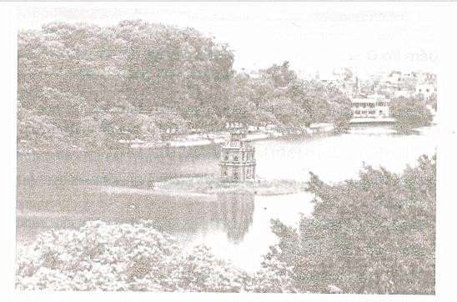
- Hồ Gươm ở đâu ? Còn gọi là hồ gì ?
- Giữa hồ có Tháp Rùa trông thế nào ?

- Mặt nước hồ ra sao ? Quanh hồ có những gì ?
- Cảnh hồ gợi cho em suy nghĩ gì ?
- Viết đoạn văn miêu tả cảnh đẹp quê em.

